Поход 2023год – пешком по Турции и Грузии.
План похода.
1. Пройти пешком по Турции от Орду до Хопы, перейти в Грузию.
2. Пройти пешком Сванетию от Мухури до нижней Сванетии, до ж-д.

Карты и треки готовил Волк, он использовал космоснимки, так как все хребты расположены с севера на юг, и дороги так же, а нам приходилось идти с запада на восток. Иногда мы находили новые дороги, не обозначенные на картах, иногда дороги скрывали оползни, или вместо дороги тек ручей. Приходилось решать на месте - обходить проблемные места, искать тропинки или драться влоб через кусты. Местные жители всегда говорили, что дороги нет, надо идти к морю, но мы дороги находили. Треки выложены тут, как общий, так и по каждому дню. http://www.valentinvolk.com/images/Trek.zip
Фотоальбом - часть 1 https://photos.app.goo.gl/2in8vdXnVfJk3mUK6
Фотоальбом - часть 2 https://photos.app.goo.gl/3WfGsPP3rkWykcwp9
Фотоальбом – часть 3 https://photos.app.goo.gl/GUczXnt5CDAyTpDk7

Турция – 2023г. Часть 1.
21 мая.
Рейс туркишей из Москвы отложили на 40 мин., в остальном всё было прекрасно - удобные кресла, монитор с кучей фильмов, отличное вкусное питание и турецкий кофе после. В новом аэропорту всё было чётко - прошли паспортный контроль, я получила багаж и пошла по указателям к новому метро. Идти далеко, народу было совсем мало. Спустилась вниз, там закрытые пути, как в Питере, дождалась поезда. Станция, говорят, ещё не достроена, ехала с двумя пересадками до станции Халич. "Хамам-хостел 1469" нашла быстро. Комната маленькая, как кладовка или капсула, стоит только кровать, без окна. Это аутентичный турецкий дом, как общежитие, в центре колодец. Если ночевать одному - то нормально, есть общий душ и туалет, а спальное место изолированное, не в общей комнате. У меня с собой всегда есть кипятильник, согрела чайку с пирожками. Надо отметить, что кровать большая, хороший матрас, чистое бельё.

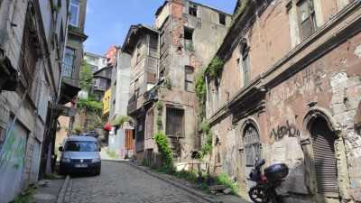 | 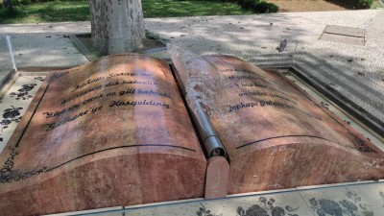
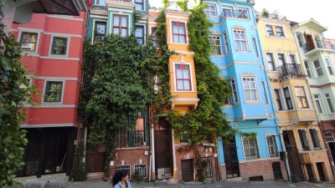 | 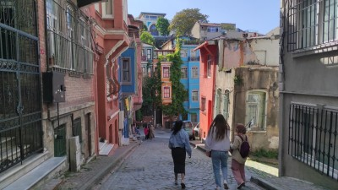

22 мая.
Второй хостел, побольше, который я бронировала для нас с Волком, бронирование отменил, потому что в Турции наши карты не работают, они не смогли списать деньги за проживание. Попросила хозяина продлить проживание в "Хамам хостел 1469". Общались с ним через гугл-переводчика. Чтобы оставить мою комнату, он предложил доплатить 5 евро, получилось 20 евро за комнату. Мне не хотелось переезжать, и остались хостелы ещё хуже с рейтингом 4-6 или дорогие, пришлось согласиться. А первый день менеджер мне 60 центов сдачи не дал. В общем, воспользовался моим положением и сговорчивостью. Хорошо, что не в общем номере. Утром прогулялась до парка Гюльхане. В 14ч сходила на экскурсию Free по атмосферным улочкам районов Балат и Фенер, но экскурсия на самом деле не фри, а 20 евро, я отдала 15, которые у меня остались от 50. Гид Кубра рассказывала очень артистично, отвечала на вопросы и просто о жизни разговаривали.
Вечером поехала в аэропорт встречать Волка. Пока доехала, уже было 22 часа, но самолёт только сел. Волк вышел около 23:00, на метро мы уже не успевали, пришлось ехать автобусом Havaist за 87 лир, проезд на метро стоит 30 лир с двумя пересадками. Автобус на 23.10 отправился только в 23.30. Мы доехали до Аксарая, дальше прошли пешком мимо акведука Валента. Дверь в хостел была закрыта, позвонили в звонок, открыл менеджер Томас. Мы уже прошли, когда Волк зачем-то спросил, надо ли показывать паспорт. Томас скопировал паспорт, я ещё спросила вторую подушку. И тут у него в голове что-то щёлкнуло. "А вы только за сегодняшний вечер заплатили 20 лир, за то, что вы вещи оставили, а должны были утром выехать!" А мы же договаривались на ещё одну ночь за 20 евро, первая ночь была за 14 евро!

 | 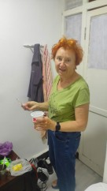 | 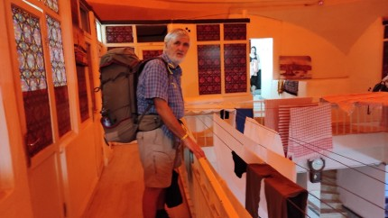
Комната - кладовка без удобств, сыплется штукатурка, нет никакой мебели кроме кровати. Но Томас стал нагло доказывать, что тариф повышается при продлении проживания! Мы начали скандалить, вышел хозяин в подпитии, начал что-то искать на компе. Что-то бормотал, что комната рассчитана на одного, а нам надо 2 комнаты.. Волк озверел, пообещал вызвать жандармов и стал требовать вернуть назад деньги. Тут они успокоились и наконец нас пропустили. Я накормила Волка йогуртом с пирожками, но видимо что-то испортилось, он три раза ночью бегал в туалет, может, перенервничал.
23 мая.
Утром мы не стали оставлять рюкзаки, сразу поехали на вокзал Эсенлер, там купили билеты на автобус компании Metro на 14ч. Автобус опоздал на полчаса. Ехали до Орду 14 ч, вечером нас завезли в столовую, мы поели горячего супа, во время поездки несколько раз разносили печеньки, сок, кофе. Несколько раз начинался дождь. Доехали хорошо, только орал ребёнок.
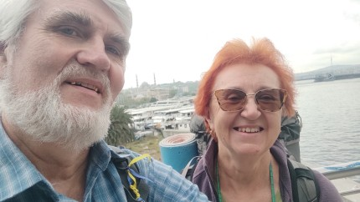 | 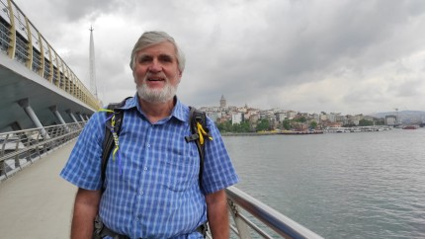
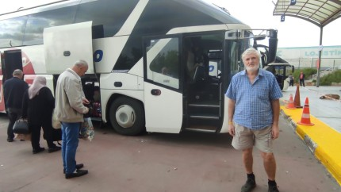 | 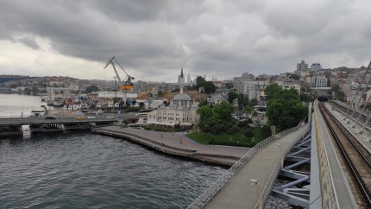

24 мая.
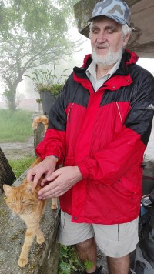
Кот пришел познакомиться
Приехали в Орду в 6ч, сразу пошли на маршрут. Прошли вдоль речки, перелезли отбойники и пошли по дороге по треку. Прошли небольшой перевал, потом спускались вниз, потом ещё был один перевал. Было жарко и солнечно. К обеду пошёл дождик, и принимался идти несколько раз. Достали плащи, сидели под кустом, потом на поилке. И я чуть не уснула после ночи в автобусе. Прошли деревни Terzili и Eyuplu. Потом дошли до речки Melet, там высокая трава, кусты, обрыв. Перешли мост и нашли отличную стоянку в конце выкошенной дороги. Пошёл дождь, мы начали быстро ставить палатку около 15ч . Поспали до 18ч, вылезли готовить ужин. Рядом есть родничок в начале огорода. Только поели, залезли в палатку, и опять пошёл дождь и ночью шел тоже. Нашли ягоды, похожие на землянику, но невкусные, водянистые. Оказалось, это не земляника, а лапчатка индийская, встречали ее очень много и часто. Ночь была теплая.

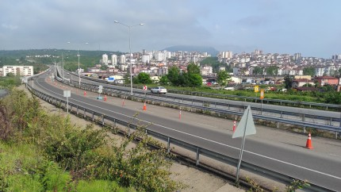 | 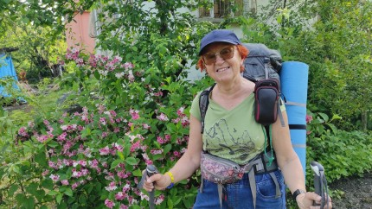
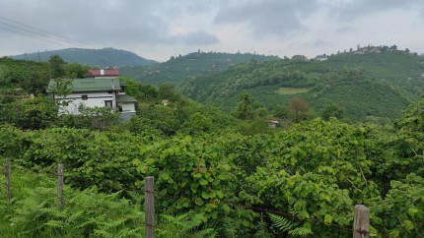 | 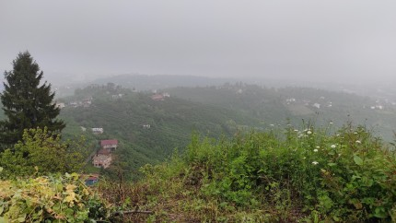
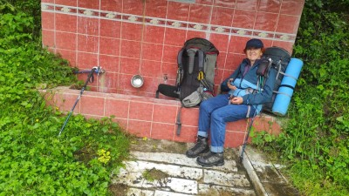 | 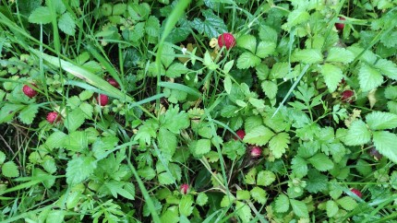

25 мая.
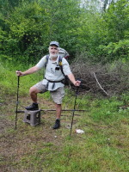 | 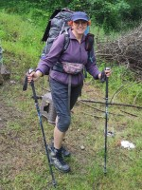 | 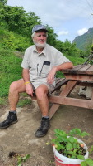

Проснулись в 6ч, быстро позавтракали, разобрали вещи и вышли уже в 7.40. Пошли вдоль речки до моста, потом начался подъём, шли по дороге, было пасмурно. С высоты 500м на нас начали опускаться облака, с высоты 700 - 900 м шли в моросящем облаке. В 12ч устроили перекус, набрали воды у поилки. Сварили кофе, развели суп в кружке, бутерброды. Дальше опять идет подъём на 900м. Очень красивые пейзажи, много орешника, им засажены все склоны. Домики современные, красивые, ухоженные. Каждый клочок земли используется, даже вдоль дороги растёт салатик и фасоль. Много новых посадок.
Налетел дождь один раз, потом ещё. Прошли участок, где вместо бортика были выставлены шины, опять пошёл дождь. Дошли до новой дороги, которой нет на карте, и начался крутой спуск по бетонке. Часто останавливались машины, все интересовались, что мы здесь делаем. Никто не знает английский, пытались объяснять знаками, куда мы идём. Все пытались отправить нас вниз, на дорогу вдоль моря. Встретили мощный родник - водопад на повороте, рядом была площадка под кустом, и не пошли к речке, уже было 18ч, встали на стоянку, не доходя до Cumhuriet. Прошли 16,6 км. Стали готовить ужин, ветки плохо разгораются, всё сырое. Залезли в палатку. Мимо проезжала машина, стала сигналить, спрашивали, не надо ли нам доктора? Смешно. Стали объяснять, что мы туристы, здесь туристы в диковинку.
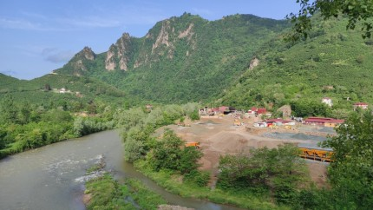 | 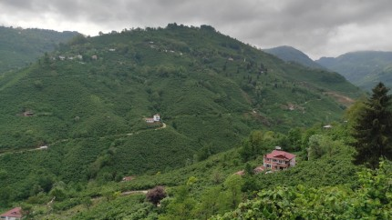
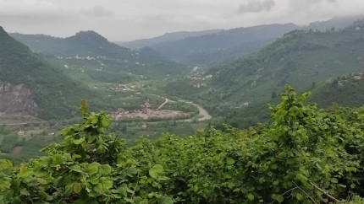 | 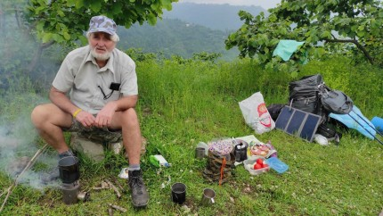
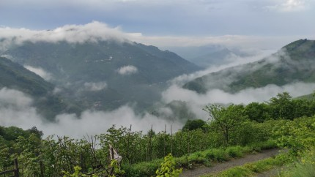 | 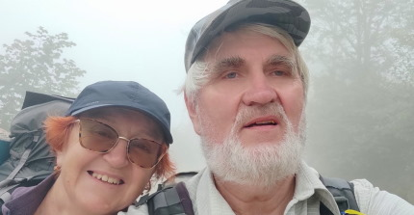
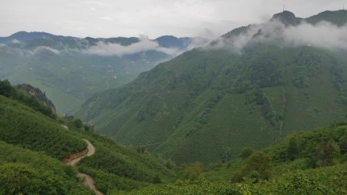 | 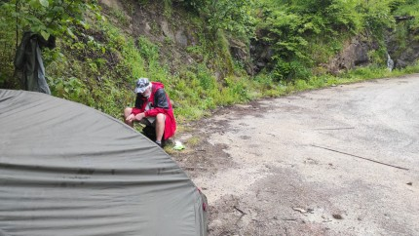

26 мая.
Проснулись в 6ч, светит солнышко, батарею поставили на зарядку, всё сушим. Вышли в 8.46. Перешли по мостику речку Turna и дальше шли вдоль речки до деревни Gerce. Свернули к мосту, по дороге встретили пекарню, купили один еще горячий батон. Там хлеб грузили на машину, чтобы развозить по домикам. Перешли мост через р.Turna и начали набирать высоту. Рюкзаки тяжёлые, много продуктов, идём медленно, отдыхаем. Сначала шли по асфальтовой дороге, потом свернули на грунтовку. На высоте 724м сделали перекус в 12.10. Уже собирались тучки, ползли облака, в 13ч обещали грозу.
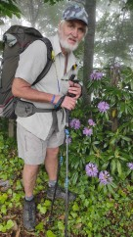 | 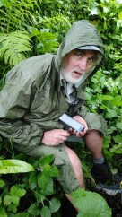 | 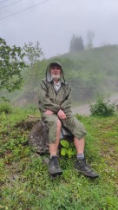

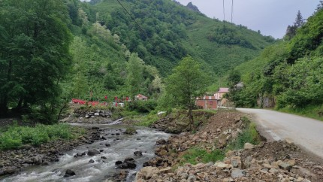
Мы быстро заварили суп, кофе, успели поесть и собраться. В 13.10 началась гроза, но мы сразу надели плащи, немного прошли и спрятались под дерево. Когда дождь стих, пошли подниматься дальше. Внизу полз туман, он оказался ниже нас, то закрывал, то открывал горки.
Периодически ещё моросило до высоты 1000м.
Дошли до границы леса, воды не было после высоты 1000м, прошли очень грязный глинистый участок.
Перед границей леса были домики и сухая поилка. Шли вдоль леса до развилки. На высоте 1200м у закрытого домика нашли кран с водой. Прошли немного дальше и зашли в ореховый сад, чтобы нас не видно было с дороги. Там много цветов, большие ёлки, зелёная травка. Встали на стоянку в 17.40 на высоте 1283м. Погода наладилась, сухо, солнечно, облака висят внизу.

27 мая.
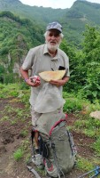
Проснулись с солнышком в 5ч, в 6ч вылезли, роса на траве. Я сходила за водой, умыться и на завтрак. Вышли в 7.36. Пошли по дороге вниз, через деревню. Прошли через овраг и вышли на дорогу вдоль речки. Перешли мост, зашли в лес, дальше подъём идёт мимо леса по грунтовке. Шли мимо речушки, которая течёт прямо по дороге, дошли до верховья, вышли на широкую дорогу. Пытались срезать, но дорогу там не достроили.
Вернулись и пошли по треку. Там работали лесорубы, много сложенных брёвен, их таскают вручную. Поднялись на перевал 1365м, прошли по хребту и понемногу пошли на спуск. На высоте 1295м увидели облака, летевшие в нашу сторону, громыхало. Сели на
перекус в 11.10, быстро развели картошку, кофе, бутерброды. Наползал белый туман, приготовились к дождю, но дождь прошел стороной. В этом месте много леса вырублено, земля готовится под посадки. Ниже видели уже натыканные прутики орешника. Дальше идёт спуск в деревню Kayabasi, там около поилки встретили машину со старичками, пообщались, и они нас тут же заложили по телефону. Когда мы дошли до домиков, к нам подъехали жандармы из Гиресуна. Документы не спрашивали, я показала трек на мобильном, они восхитились и уехали, сказали ок! Потом мы долго спускались по серпантину к речке, в 15.44 перешли речку на высоте 441м. Дорога идёт вдоль речки, но там обрыв, кусты, не спуститься.
Прошли маршрутную точку 735км, столько осталось пройти по Турции до границы. Искали место для стоянки, дошли до крайнего домика и свернули на грунтовку параллельно асфальтовой дороге, чуть выше, здесь машины не ходят. Нашли на повороте ровную площадку, разгребли кочки, чтобы поставить палатку. Рядом есть маленький родничок, с водой проблем нет. Поменяла флешку в камере, там стояла маленькая флешка, уже ее заполнила. Волк починил дугу палатки, у нее немного треснул конец, который вставляется в хаб. Наладила связь в мобилке - у флешки Drimsim вылетает точка доступа. Вообще связь работает очень стабильно, вышки стоят на вершинах.
В 19ч мы были уже в палатке, прошли 19,5км - пока это наш рекорд.
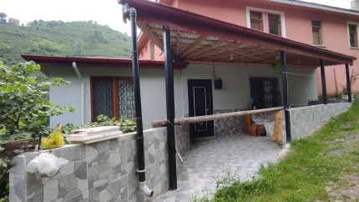 | 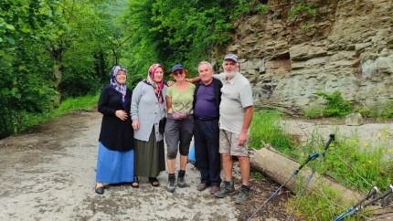
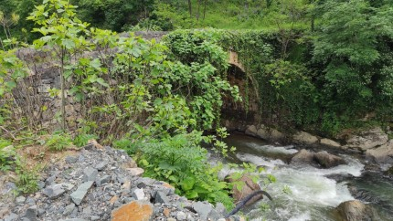 | 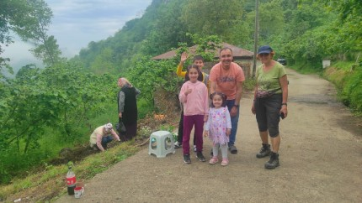
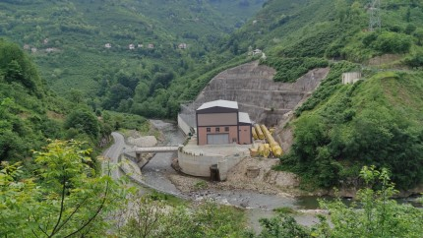 | 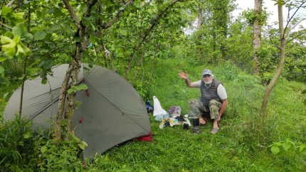
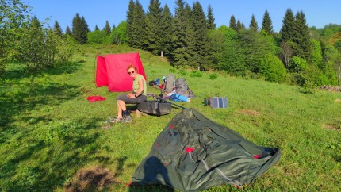 | 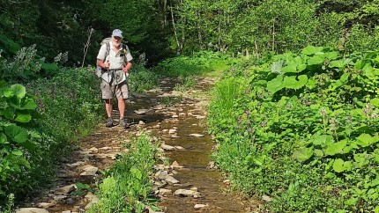
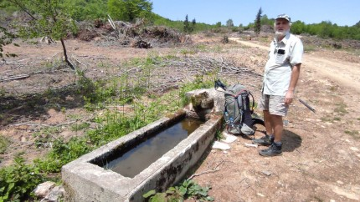 | 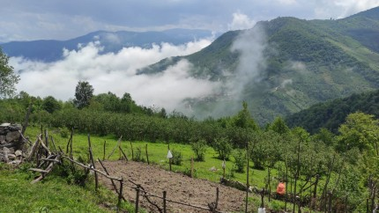
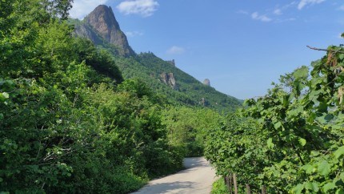 | 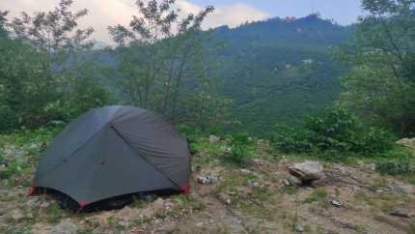
28 мая.
Проснулись в 6ч, туман всё закрывает, сыро, прохладно. Проехала одна машина, потом ещё. Вышли в 8.20 и пошли по дороге. У одного домика бабушка угостила нас огромной лепёшкой с сыром, приглашала и на чай. Мы взяли только половину, постеснялись брать целую, она была ещё горячая, с поджаристой корочкой и домашним сыром. А от чая мы отказались, прошли немного дальше, попробовали горячую лепёшку, очень вкусная. Люди в Турции очень гостеприимные, добрые и приветливые, видно, что живут хорошо и в мире. Спуск на нижнюю дорогу по треку не получился, там был построен дом, тропинки не было, пришлось пройти 400м дальше по дороге до ГЭС и спуститься по новой дороге. Потом вернулись обратно по шоссе до моста через р. Pazarsuyu. Один мост там сохранился старый арочный Римский, другой новый. И начался подъём до 530м. Мы вылезли на перевал, там вошли в деревню и стали спускаться и искать место для перекуса. Устроились на зелёной лужайке рядом с домами. Закрапал дождик, мимо проезжала машина. Водитель конечно спросил, что мы тут делаем, а потом отъехал и заложил нас по телефону. Приехала толпа местного начальства и избирательной комиссии, в Турции шли выборы президента. Один из приехавших работал в Москве и немного знал русский. Опять нам пришлось всё рассказывать и показывать, они поудивлялись и уехали. Мы немного спустились под дождём к деревушке Kayadibi, перешли речку по мостику и нас опять поймали 2 мужика, потом подошла девушка, собралась куча народу и охранник, видимо, там был избирательный пункт. И все стали нам объяснять, как нам идти дальше - через какие деревни мы будем проходить, где сворачивать налево, где направо... Мы с трудом от них отбились и быстро побежали на крутой подъём - опять на 500м. Там много домиков вдоль дороги, садовые участки. После одного крутого подъема встретили семью, они обрабатывали свой участок, парень пригласил нас присесть, женщины копались в огороде. Парень угостил нас колой, а потом чаем с печеньками. Мы ответно угостили детей конфетами, пофотались с ними и пошли дальше вверх. Прошли большое кладбище, мечеть, набрали воды и стали искать стоянку. Прошли ещё одно кладбище и за ним через 200м залезли в ореховый сад, чтобы не видно было с дороги, и встали на стоянку в 16.50. Прошли 14,3км, высота 538м, внизу течёт чистый ручеёк. Волк немного углубил ямку, чтобы можно было набрать воды. Вечером в деревне запускали фейерверки по случаю выборов, но в орешнике ничего не было видно, только слышно бабахи.

29 мая.
Утром палатка была сухая. Встали в 6ч, и солнышко поднялось, а мы стоим в тени. Собрались в 8.56, вышли на дорогу из сада на высоте 537м и начали подниматься на перевал 626м. Там еще куча домиков, мы поднялись до высоты 700м, шли по хребту. Встречали много водопадов.

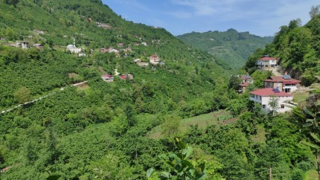 | 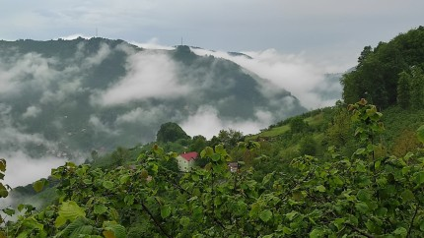
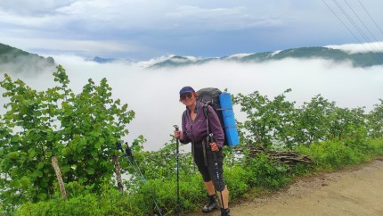 | 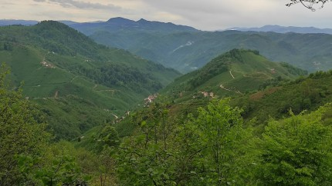
На развилке мы ошиблись и пошли не по той дороге, позиционирование на мобилке иногда не срабатывает точно. Мы поднялись вверх к поилке и магазинчику, но он был закрыт. Пришлось спуститься вниз на высоту 500м и идти нижней дорогой под деревьями. Траверсом поднялись до высоты 740м, и опять спустились до 500 м. На перекус встали у ручейка, это бетонная ёмкость с водой, течёт струйка, нужно залезать по склону, чтобы немного накапало. И пошли дальше, опять выглянуло солнце, было жарко. Прошли ещё кусочек через лес, которого не было на карте. В 13.48 на высоте 695м пошли по нижней дороге, спуска с верхней нет. Прошли между домиков и на выходе на дорогу встретили рабочих с экскаватором, которые укладывали стенку из каменюк. Всё ювелирно делал ковшом экскаваторщик. Волк спросил, где маркет, чтобы купить хлеб, магазина здесь не было. Один парень позвонил кому-то и принёс нам батон, а потом ещё раз сбегал, разрезал батон, положил туда жареную курицу и ещё 2 помидора принёс, нам и на ужин, и на перекус. Огромное спасибо! Мы пошли к речке, спуск шел по дороге. Перешли мостик и тут мы опять сбились с пути, пошли по нижней дороге вдоль речки, а надо было повернуть на горку и подняться на высоту 573м. Возвращаться не хотелось, пошли дальше, думали что где-то выйдем на трек. Возле домиков свернули на дорогу вверх в нужном направлении, поднялись на высоту 450 м. Показалась грозовая туча, загремела, посыпал дождь с градом. Пока я доставала плащ, Волк ушёл вперёд, там подъехала машина к домику и ждала нас или бабушку, которая где-то задержалась. Хозяин позвал Волка в домик, и Волк оставил там рюкзак и пошёл спасать меня. Мы спрятались в домик, хозяин открыл нам, совершенно незнакомым, дверь, всё показал, где очаг, где что, где оставить ключ, и разрешил заночевать. Сказал, что дорога наверх есть, завтра выйдем на трек. Дождь поливал еще долго, хорошо что мы пошли этой дорогой и встретили домик, все к лучшему. Хозяева уехали, мы выпили по традиции 5 капель бальзама в конце дня, закусили курицей, сварили ужин на своём бурбуляторе в месте для костра в домике. В 20.40 опять пошёл дождь. Волк приделал ручку к пустой 5-ти литровой банке и принёс воды, наверху на пасеке есть труба с водой, там стоят ульи.
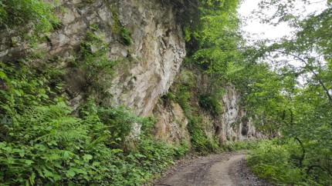 | 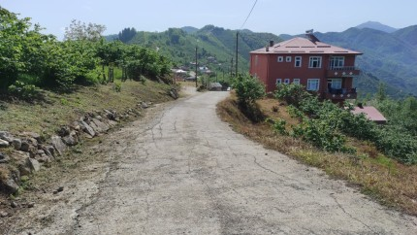
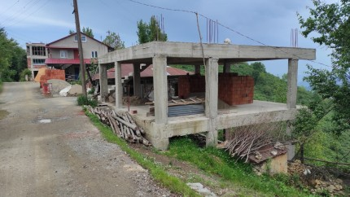 | 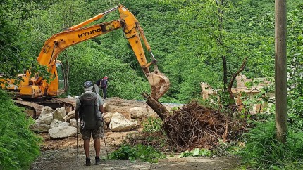
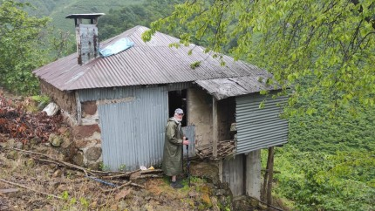 | 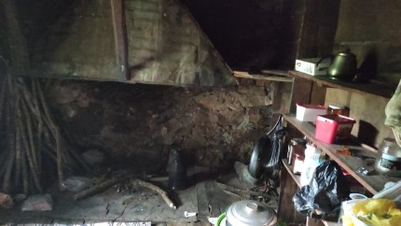
30 мая.
Проснулись в 6ч, солнышко за горкой. Всё убрали, оставили визитку на столе, закрыли двери на замок, спрятали ключ в указанное место и вышли в 8ч. Пошли дальше по дороге до следующего домика, а потом дорога свернула направо, перешла на другую сторону, мы немного поднялись и упёрлись в скальную стенку. До нужной дороги было 300м, но и немного вверх. Сначала я залезла туда без рюкзака, там есть тропа по склону, дошла до каменная стенки, ещё выше стоит домик. Но это было уже высоко. Волк меня не дождался, сам влез по склону с рюкзаком, а я когда вернулась, затащила свой рюкзак. Мы нашли тропинку траверсом по склону в нужном направлении к дороге, чтобы выйти на трек. Тропинка сырая, но натоптанная, вывела нас на дорогу. Несколько раз мы переходили ручьи. Вышли на дорогу в 9.48, прошли хозяйственные постройки, хотели сесть отдохнуть, но прибежал конь. Сначала подошёл ко мне, тыкал мордой в рюкзак, просил погладить или угостить. Когда стали его отгонять, он начал вставать на дыбы, сердиться, бить передними копытами, Волк отгонял его палкой.
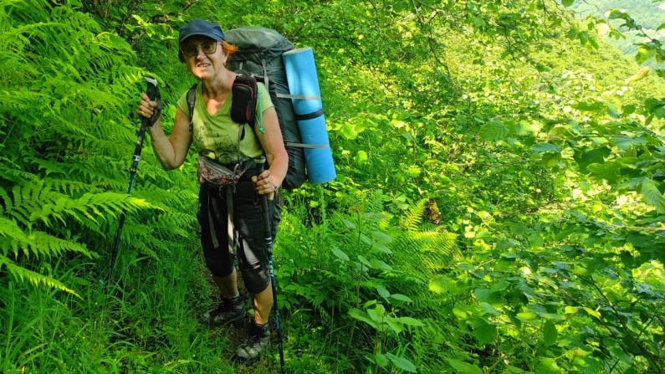 | 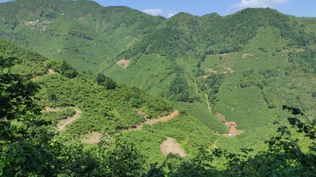
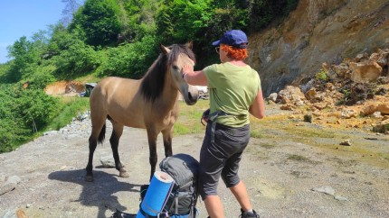 | 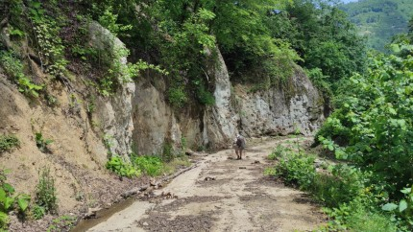
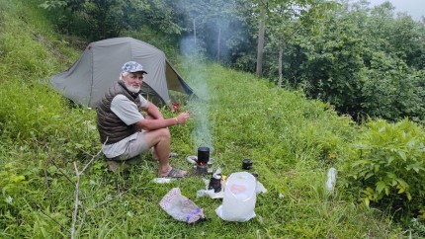 | 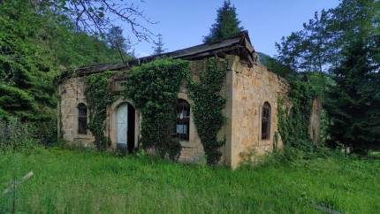

Пришлось надевать рюкзаки и убегать. Он шёл за нами примерно 1км, потом свернул к своему домику. А мы обошли горку и вышли на перевал на высоте 703м в 10.39. Начали спускаться, в седловине вышли на трек. В 10.56 пошли вниз к речке, прошли маршрутную точку 700 км около 12ч. На высоте 172м на повороте у ручья, за кучей мусора встали на перекус. Там хорошее местечко для стоянки. Немного дождик покрапал, мы отдохнули до 13ч и начали спускаться к речке. Перешли мостик, остановилась маршрутка, вышла бабушка и показала нам, где рядом есть магазин Dede Evi. Начал моросить дождь, а потом разразилась гроза, мы очень удачно оказались в этом магазине под навесом, переждали грозу. Здесь большой хороший магазин, мы купили кофе, сахар, сыр, печеньки, суп в пакетиках, хлеб - всё что у нас заканчивалось. Это был первый встречный магазин за неделю. Гроза отгремела, Волк показал наш маршрут туркам, которые там сидели в магазине, и мы опять полезли в горку с левой стороны дороги. К нам приближалась туча, а мы поднимались выше, и нас она так и не догнала. Поднялись до высоты 538м, там перевал, большое кладбище, мечеть и пошли уже вниз в 17:36. Воду не набрали, поэтому искали стоянку с водой. Одно место было удобное, в саду, но без воды. Ниже на высоте 254м увидели водопад и съезд в сад от основания дороги. Набрали воды и встали на стоянку 18.27. Прошли 16,3 км. Когда готовили ужин, стал подниматься туман и нас совсем закрыло и спрятало. Машины мы не видели, они ездят здесь редко. В 20.45 были уже в палатке.

31 мая.
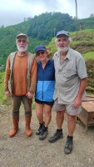
Проснулись в 6ч, солнечно. Я сходила за водой, поставила заряжать мобилку. Вышли в 8.23. Пошли по дороге вниз до поворота на короткую дорогу. Встретили двух дедушек, которые пилили дрова, они ничего нам объяснить не смогли, как всегда - дороги нет. А мы пошли по тропе, отмеченной на навигаторе. Сначала тропа была нормальная, нахоженная, а после ручья пропала в траве, и мы полезли по склону вверх траверсом. Мокрые носки были подвешены у меня сбоку рюкзака для просушки. Когда лезли по кустам, я один носок потеряла, заметила, когда отдыхали. Вернулась за ним без рюкзака и чудом нашла, хотя поднимались мы без тропы, и я уже ни на что не надеялась. Мы упорно лезли вверх и вышли к домику, где встретили деда, он предложил нам чаю. К чаю были еще вкусные оливки, домашний сыр и ореховая паста. Пришел еще сосед, нам предложили даже переночевать, погода была подозрительная, по небу бегали тучки, возможен был дождь. Но мы пошли дальше, сосед даже проводил нас почти до дороги на Lapa, мы поднялись еще выше, на высоту 550м. И уже по дороге мимо Лапы мы вышли на наш трек. Тут все-таки заморосил дождь, все заволокло туманом. Несколько раз надевали и снимали плащи. Перешли речку по мостику и опять полезли вверх.
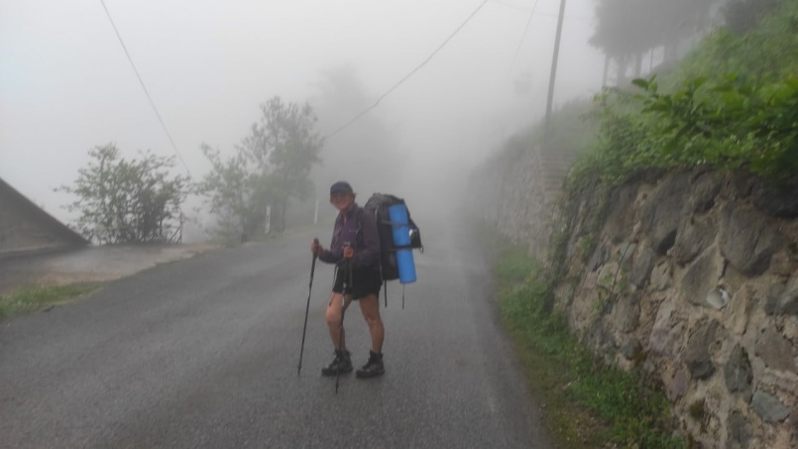 | 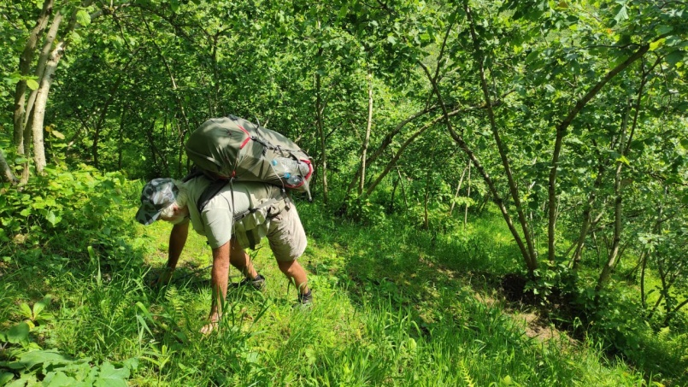
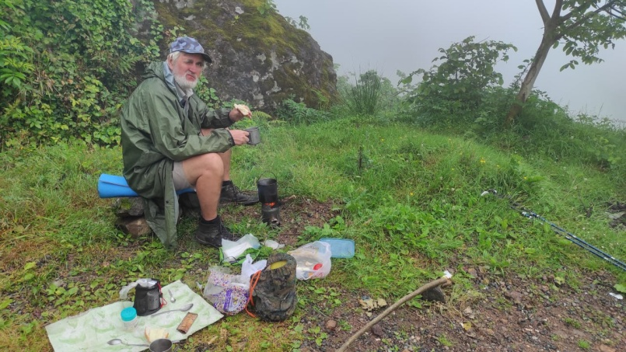 | 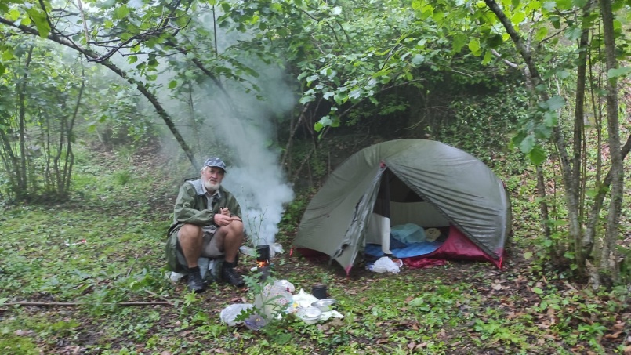

Моросил дождик, но мы все равно решили встать на перекус у ручейка перед выходом на трек. Нащипали сухих веточек с орешника для щепочницы, сварили кофе, потом развели картофельное пюре. Наблюдали, как туман то удалялся, то приближался. Затем вышли на трек и пошли по дороге к Mesudiye. Там есть мечеть и магазинчик с кафе. Купили помидоры, сок, пряники. Перекусили, опять заморосил дождик. Дальше поднялись до высоты 900м, прошли перевал и стали спускаться. Дождь усилился, мы шли по новой дороге до 19ч, туман был везде. Встали на стоянку у дороги под орешником у накопителя воды, Волк открыл кран пассатижами. Быстро раскинули палатку под дождем и через 5мин дождь закончился, а палатку мы уже намочили. Тут подъехал на машине турок, очень удивлялся, как мы будем тут ночевать, холодно же, предлагал зайти на чай-кофе в его кафе. Объяснялись как обычно с гугл-переводчиком. Потом мы поужинали и уже в темноте были в палатке. Стоянка на высоте 647м.

1 июня.
Ночевали мы после дождя, в мокрой палатке, одежда и ботинки были мокрые. Солнышко утром было только на дороге, а мы стояли под кустами. Выставили солнечную батарею и ботинки на солнышко, немного подсушились. Вставать здесь на дневку не захотели, сыро, и солнышко не дотягивается. Вышли в 8.48, пошли к речке. Зашли в д.Guney и начали спускаться до высоты 469м. Перешли мостик и опять начали подниматься в гору. Проходили красивое кафе с деревянными фигурами и злой собакой, она долго лаяла нам вслед. Начали подниматься к д.Akcali, прошли маршрутную точку 670км и новый маркет, купили там хлеб. На высоте 800м в 12ч встали на перекус у поилки, стояли час. Дальше поднялись на высоту 900м, до перевала было солнечно, потом наползли облака. Над горками ходили тучки, но дождя не было. С перевала спускались серпантином. В 15.45 проходили мимо восточного склона с земляникой, можно собирать по ходу, не наклоняясь. Прошли деревушку и маршрутную точку 660км. Внизу проходит трасса, мы не стали на нее выходить, встали на стоянку в 17.10 на боковом ответвлении, на высоте 309м. Воды набрали из крана у закрытого дома. Прошли 17,9км. Развернули палатку на просушку, начали варить кашу, и к нам пришли соседи, с топорами. Посмотрели на нас, поговорили, спросили, что нам надо - вода или хлеб, и ушли. А позже пришел пасечник, его ульи стоят ниже. Но пчелы здесь неагрессивные, ни разу не нападали. Сегодня был хороший, теплый день.
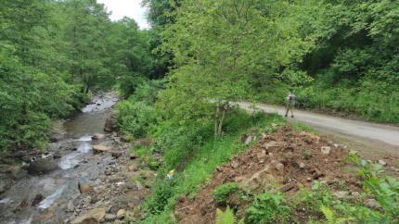 | 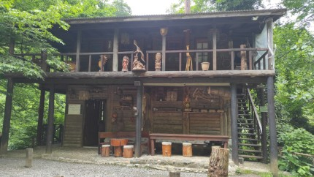
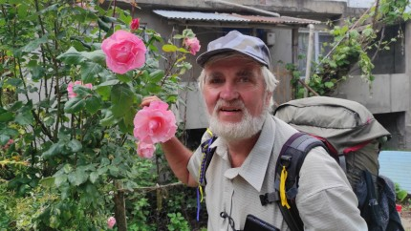 | 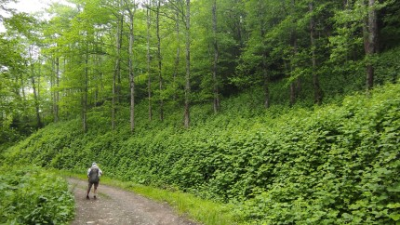
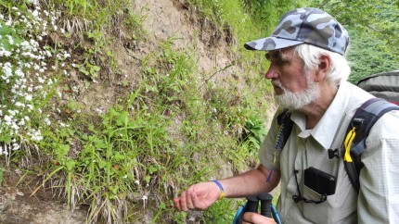 | 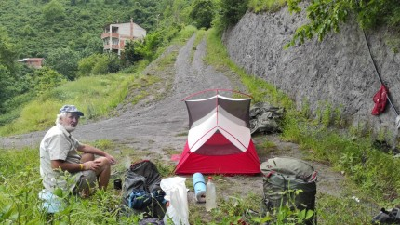
2 июня.
Утром солнечно, но солнце за горкой, до нас еще не достает. Поставили накопитель заряжать от батареи, сушим тент от конденсата. Собрались уже к 7.30 и пошли вниз к речке Aksu Cayi по короткой дороге через ореховый сад. Перешли мостик, трассу и вышли к 2 магазинам и кафе. Зашли в дальний магазинчик, там больше выбор, купили чеснок, изюм, ореховую пасту, печеньки. И сразу пошли направо наверх на юго-восток. Возле речки была высота 157м и сразу стали подниматься вверх, иногда очень круто. Встречные турки как обычно говорили, что дальше дороги нет, но на спутниковой карте она была, и мы по ней прошли, она только немного травой заросла. На высоте 728м встретили поилки, набрали 2л воды на перекус. Был сильный ветер, мы поднялись выше к домику на высоте 755м и в 11.50 сели на перекус. Спрятались за плитой, сварили суп и кофе. Попробовали ореховую пасту с печеньками, очень вкусная. Было солнечно, хорошее место для дневки, и мы решили дальше не идти, остаться на полудневку, чтобы постирать и помыться. Приходил мужик с топором, у него домик ниже по склону, а Волк поднялся ему навстречу с ножовкой. )) Поговорили, он предлагал заходить, если что. Я постелила в поилку черный мусорный мешок и стирала прямо в поилке, как в тазике. Развесила мокрое на просушку, хотя уже надвигались тучки. Решили еще и помыться, нам хватает одного 2-х литрового котелка кипятка на голову и 1 котелок на остальное. Успели еще сварить кофе, но пили его уже в палатке. Громыхало и немного моросило, мокрое белье пришлось спрятать под тент. Потом прояснилось, проглянуло солнышко, мы опять все развесили и поставили на зарядку от батареи электронику. Дальше мы отдыхали в палатке, читали книжку до 18.30. Вода в поилке закончилась, видимо она туда поступала из накопителя, мне пришлось спуститься к домику соседа, набрала там воды из шланга, немного мутная, но для кипячения сойдет. Приготовили ужин. Кругом стоял туман, ужинали в облаке. Ночь была теплая, в 20.50 были уже в палатке. Мы немного не дошли до маршрутной точки 650км.
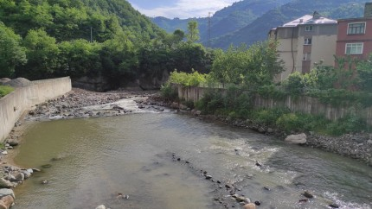 | 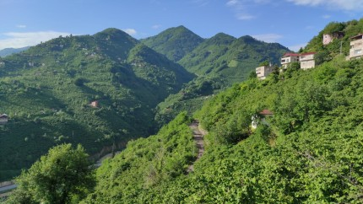
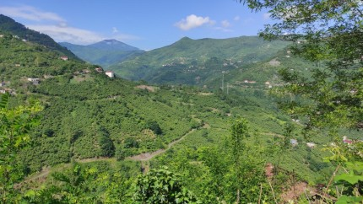 | 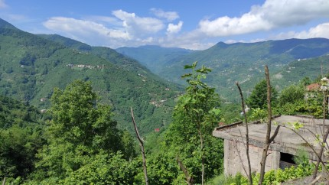
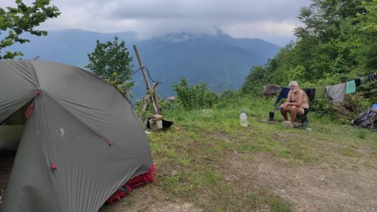 | 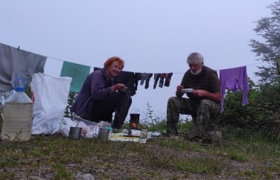
3 июня.
Утром досушили белье и вышли около 10ч. Стояли на высоте 728м, поднялись до высоты 800м и свернули на дорогу, которая есть на спутнике, немного срезали. Прошли через село Gecit, опять начался подъем до 899м. Мы прошли 13,6км и встали на полянке около дороги. Мимо проехала машина, шофер поздоровался и видимо сразу вызвал жандармов. Около 19ч приехали 3 молодых ребят, стали нас пугать волками-медведями. Они смеялись, но у них был приказ нас увезти оттуда, типа, они за нас боятся. Мы доказывали, что для нас на дороге опасности нет, вокруг обрывы, и уезжать не хотели. Они долго решали, что с нами делать, куда-то звонили, а уже темнело. Наконец, мы договорились на компромис, что они нас увезут вперед по нашему маршруту до д.Ercoy, южнее трека. Мы быстро кое-как свернулись, погрузили вещи в багажник, и нас повезли через лес. Уже падал туман, мы следили по треку, один раз чуть не уехали в другую сторону. Переехали перевал 1200м и стали спускаться. В 21.14 нас привезли в новую мечеть, видимо опорный пункт, возле речки. Там мы и ночевали, матрасик и спальники постелили на полу, есть чайник, вода, туалет, зарядили накопители и всю электронику.
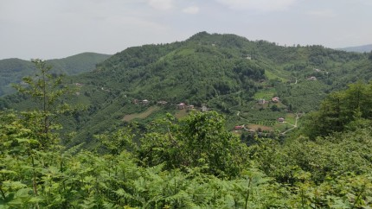 | 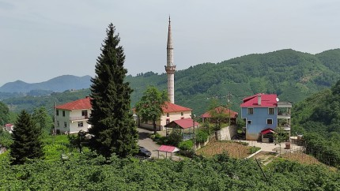
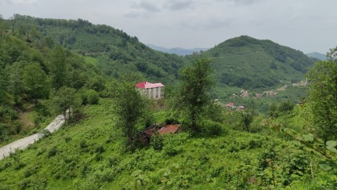 | 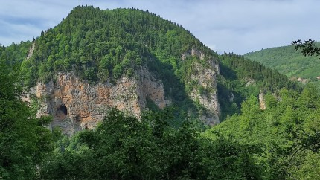
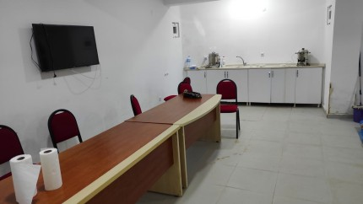 | 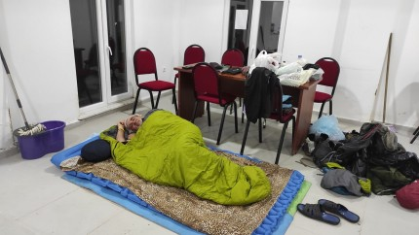

4 июня.
Переночевали спокойно. Рядом есть старая мечеть, там внутри лежат дрова, все закрыто. Мы вскипятили чай, поели готовую еду - хлеб с сыром, яблоки и вышли в 7.30. И стали спускаться вдоль речки Yaglidere по направлению к треку, чтобы выйти на него около Umutbucu. Дорога там красивая, обрывы, скалы, речка закрыта в бетон. Дорогу расширяют, грызут скалы. Встретили целых 3 арочных мостика. Мы шли легко, все время вниз. В 11ч сделали перекус у поилки, сварили кашу и кофе. Всего спустились с высоты 950м до 364м и к 14ч подошли к нашему треку, который проходил по подвесному мостику, и маршрутной точке 610км. Тут рядом построили тоннель, мы прошли по старой дороге. Свернули по треку направо, немного поднялись до грунтовой дороги, набрали воды из водопадика. Тут к нам привязался мутный турок, начал опять пугать медведями, что вставать здесь нельзя, приглашал в гости. Потом начал звонить в жандармерию, но его видимо послали подальше, и он уехал. А мы по дорожке поднялись в сад, заныкались в кустах, поставили палатку и до темноты, до 19ч, лежали и не высовывались, прислушивались к машинам. Немного покапал дождик. В 19ч вылезли готовить ужин, в 20ч стемнело, обещанной грозы так и не было. В 21ч были уже в палатке. Прошли 21,6км.
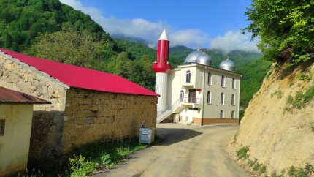 | 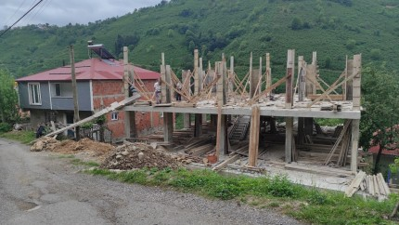
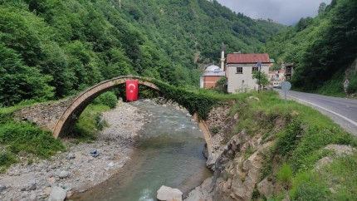 | 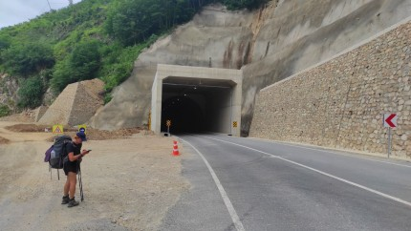
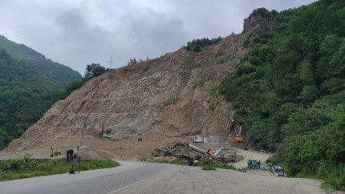 | 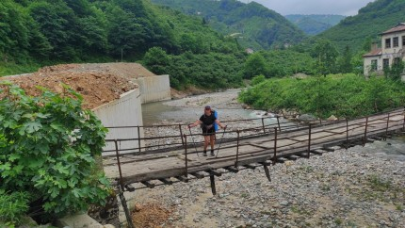

5 июня.
Спали спокойно. Утром моросил дождик, но Волк все равно решил идти дальше. Собрались в 8.50, сразу пошли в гору на подъем с высоты 305м. Прошли д.Sinanli, мужики, гуляющие на улице, кричали нам, что дороги дальше нет, а мы шли себе по треку и никого не слушали. Набрали высоту 898м. Прошли по старой заросшей дороге, иногда она была болотистой. Видели следы зверей, иногда покрикивали, чтобы предупреждать о своем присутствии. Вышли на дорогу, и подъем продолжился. Долго искали воду и в 11.54 сделали перекус около родника возле маршрутной точки 600км. В 14ч начался дождь и шел до стоянки. Мы прошли без подъема вокруг каньона до карьера, потом опять начался подъем. Под дождем ставить палатку не хотелось, и воды не было, мы долго шли по хребту, еще поднимались вверх по новой прочищенной дороге. В нескольких местах можно было встать на стоянку, но не было воды. Мы пошли вниз и в 16.43 вышли на дорогу. Прошли закрытый домик, крана с водой не нашли. Дальше опять поднялись по хребту на высоту 866м. Там закладываются новые сады орешника. Мы почти дошли до г.Sogukpinar с мечетью и встали на стоянку около недостроенного дома, чтобы не видно было с дороги. Надоело общаться с жандармами из-за чересчур бдительных граждан, которые никогда не видели туристов. Волк добыл воду из трубы, развинтил соединение. (Потом опять все завинтил, конечно). Мы поужинали, дождь прекратился, но с деревьев капало. Обувь мокрая, сушить ее негде.
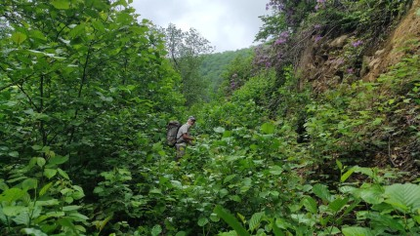 | 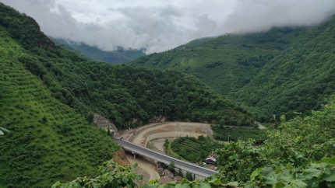
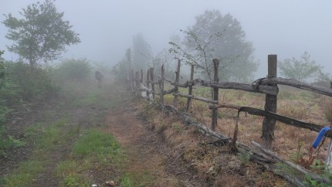 | 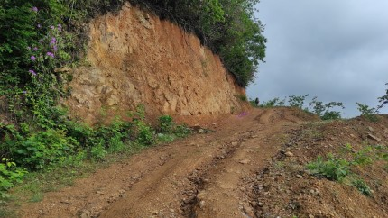
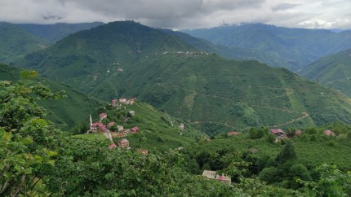 | 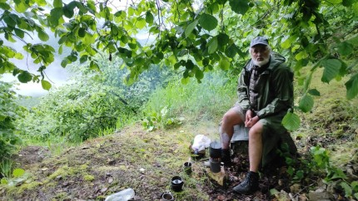

6 июля.
Утром после завтрака пошел дождь, мы немного почитали в палатке и вышли уже в 9.27. Немного спустились через деревню серпантином, потом дошли до речки на высоте 216м и решили идти по трассе вдоль реки. Дорогу расширяли, работала техника, строили бетонные стенки. Только мы набрали воды на перекус, подъехали жандармы, опять проверили документы, штампы о въезде в Турцию, спросили, куда идем. Сказали "Ок!" и уехали. А мы спустились к реке и сели на перекус. Только успели допить кофе, опять пошел дождь. В деревне Direkbuku зашли в магазин, купили бублики и пакет супа, больше там ничего интересного не было. Рядом сидела группа старичков. Когда спускались по дороге к реке, водитель, стоявший у машины, спросил, не надо ли нам хлеба. Потом покричал соседу и тот принес половину большого хлеба и очень вкусные маслины. Мы пофотались с гостеприимными мужиками. Вдоль реки мы дошли до маленькой ГЭС, за ней есть новый мост и дробильный завод. Места для стоянки нет, мы перешли мост, немного вернулись по дороге и стали подниматься к треку. Подъехал мотоциклист, спросил, куда мы идем, советовал идти нижней дорогой. Наученные опытом, мы подождали, пока он уедет, и заныкались в кусты. Вроде нас и не видно было, но около 19ч кто-то сигналил на дороге, думали - опять жандармов вызовет, но обошлось. Встали на стоянку в 16.50, прошли 16,9км. После 15ч дождя больше не было.
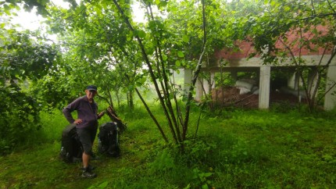 | 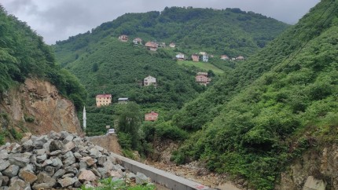
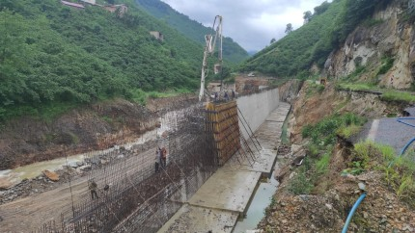 | 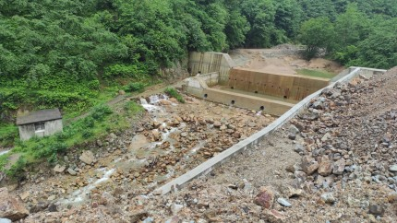
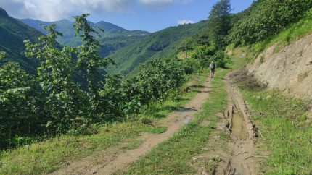 | 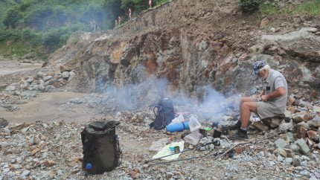

7 июня.
Проснулись в 6ч, сухо, но солнца не было. Вышли в 8.18. Уже было солнечно, решили идти до 11ч, потом посушить мокрющую палатку и ботинки с носками. Сначала пошли по треку, поднялись, спустились по хорошей грунтовке, но она быстро закончилась. Мы уперлись в тупик, там крутой склон, ручей, видимо, его Волк и принял на спутниковой карте за тропу. Пробиваться по кустам не стали, вернулись к мосту в 9.40 и пошли нижней дорогой вдоль реки. Машин там мало, река порожистая, быстрая. Мы дошли до водопада, набрали воды из ручья и встали на берегу, на гальке, ниже дороги в 11.36. Все развесили сушить. Отдохнули, почитали книжку, сделали перекус. К 13ч все просохло и мы пошли дальше, опять вышли на трек. Встречный таксист очень отговаривал нас дальше идти, говорил, что дороги нет и ночевать там негде. Мы перешли мост на высоте 198м, прошли маршрутную точку 555км и стали подниматься серпантином к д.Findikli на высоте 400м. Прошли деревню и выбрались на перевал на высоте 624м в 16.24. Чуть дальше стояло несколько домиков, был кран с водой, людей не было. Мы набрали воды, прошли чуть дальше, там не было места для стоянки, стояли еще дома и мы вернулись к первым домикам. Приготовили ужин, палатку пока не ставили. И к вечеру по дороге проехали 2 машины, а потом появились турки. Один пришел за водой, он не возражал, чтобы мы остались. Потом пришел дед и начал требовать документы, говорил, что стоять здесь нельзя, начал куда-то звонить. Пришли еще 2 соседа, более дружелюбные и адекватные. Уставший сердитый Волк начал орать на деда, молодой турок успокоил стариков, и нам разрешили остаться. Дед даже принес нам охапку дров и смолистые щепки для костра. К 20ч прямо над палаткой включился фонарь. Мы посидели еще немного на бревнышке, но уже было прохладно.
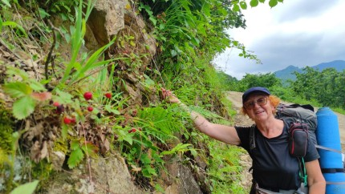 | 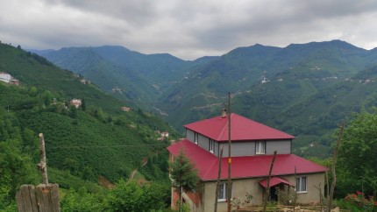
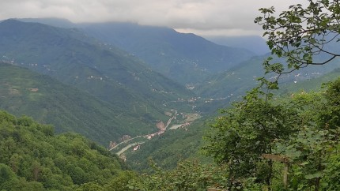 | 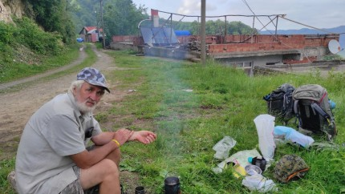
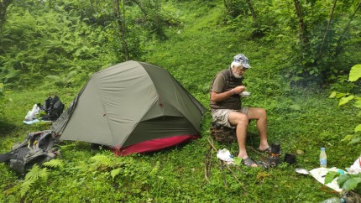 | 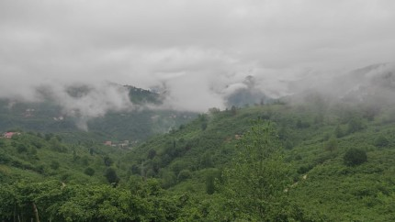

8 июня.
Ночью было тихо. Собрались и вышли в 8ч. Прошли мимо домиков и серпантином спустились к речке Dogankent. Прошли 800м к мосту и вышли к большому новому магазину, и пекарня рядом. Закупили продуктов на неделю, очень хороший ассортимент, есть все, кроме спиртного. Нас еще угостили чаем. Через мост мы не пошли, там на треке были проблемные участки, решили их обойти по дороге вдоль речки. Мы шли по л.б., по п.б. проходит трасса, там много машин. Мы немного отошли и сели у дороги съесть мороженое, традиционно взяли целый лоток 400г, лимонное и вишневое, очень вкусное. Дальше вдоль дороги встречали домики, поилки, прошли мостик у д. Kuzgun. Набрали воды в поилке и в 12.40 встали на перекус за д.Кузгун. Дорога пустая, машины здесь не ездят. Почистили чеснок, перчики, помидоры, все сложили в контейнеры. Отдохнули 1ч и пошли дальше. В 14.30 встретили подвесной мостик, потом еще один подвесной и новый бетонный. Перешли реку Harsit около д.Ketencukuru по мостику, пересекли трассу и стали подниматься в гору по направлению к д.Sultankoy, там мы должны были выйти на трек. У мечети встретили группу мужчин, они кричали, что дороги к Султанкей дальше нет, что это далеко, надо ехать на машине, все как обычно. Но мы поднимались дальше, до поилки. Пришел мужик, сначала приглашал нас на чай, потом стал звонить жандармам, пытался нас задержать, звал к себе, но мы пошли дальше. Он не успокоился, нашел 2 друзей и догнал нас на машине на высоте 400м. Вот людям делать нечего, за туристами гоняться! Они попросили нас показать паспорт, сначала говорили на повышенных тонах, потом извинялись, целую речь произнесли, предлагали отвезти нас в Султанкей на машине. Наконец мы отвязались от них и пошли искать стоянку. Набрали воды в ручье, зашли сначала в сад, но там стояли домики. Поднялись еще по дороге до перекрестка и свернули на тупиковую дорожку в садах. В 17.35 встали на стоянку на высоте 432м. Тут опять приехали те же мужики на машине, нашли нас, начали фотаться с нами, спрашивали, где мы будем ночевать. Потом мимо проезжала еще одна машина, они показали нам домик, где можно переночевать, если будет гроза. Тоже удивлялись, как мы ходим пешком по горам на такие расстояния. Мы почитали книжку до 18.30, пришел рыжий кот и ждал, пока мы сварим макароны с курицей, пришлось с ним поделиться. Он наелся и ушел по своим делам. Вечер был теплый, место тихое.
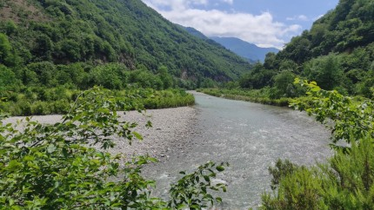 | 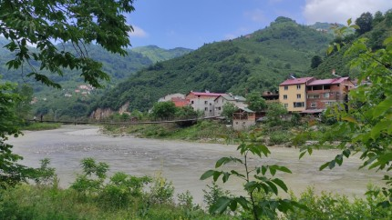
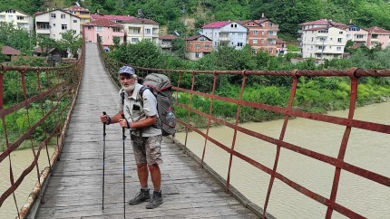 | 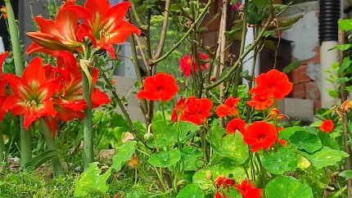
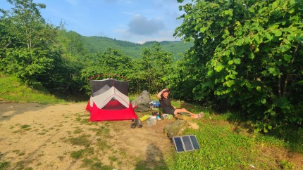 | 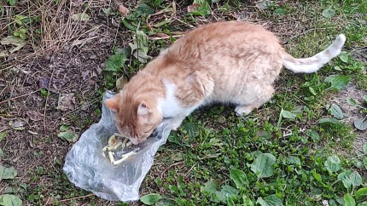

9 июня.
Встали в 6ч. Я сбегала вниз по дороге за водой к роднику, а Волк уже раскочегарил бурбулятор. Мы сварили геркулеску с булгуром, пришел кот завтракать, его тоже накормили, пришлось ему курочки в кашу добавить. Вышли в 8ч, пошли вверх по дороге до перевала на высоте 668м, потом серпантином стали спускаться вниз к реке. В 10.55 встретили навес на повороте, рядом вода, постирала носочки. Потом спустились к реке, перешли по мосту на высоте 148м. Потом поднялись к деревне, набрали воды и возле дороги сели на перекус до 13ч. И опять поднимались вверх на перевал, на высоте 490м прошли Каракеш, вышли на асфальт и стали спускаться к реке, к д.Taslik. Затем повернули на запад, встретили минимаркет, выпили сока с кексиком. Прошли еще 800м и повернули наверх к д.Onerli. По треку решили не ходить, там были проблемные участки, пошли по дороге на Kaynar. Набрали воды у домика, стали искать стоянку около дороги, встретили 2 турок с мотороллером и старичка, они пили пиво. Мы вместе посмеялись, хотели прямо там на пятачке и палатку ставить, но один из них уболтал нас переночевать у него дома. Собирался дождь и мы согласились. Пришлось лезть на горку с полным запасом воды 7л, а потом еще идти в сторону от трека, я уже беспокоилась, куда нас заманивают, но нас настойчиво приглашали следовать за мотороллером. Турок привел нас к себе домой, он живет один в 2-х этажном домике, живет сбором и продажей орехов. Он разместил нас на 2 этаже, с туалетом и душем, накормил ужином. Потом целый вечер Волк показывал ему фотки наших походов и фильмы. Его зовут Мустафа, он рассказывал, что в лесу действительно есть опасные медведи, которые разоряют пасеки и нападают на людей. В 22ч мы ушли спать. Вечером и утром был сильный дождь.
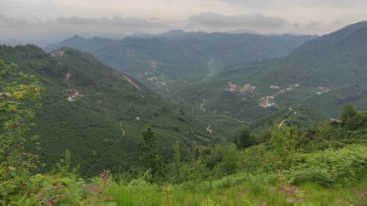 | 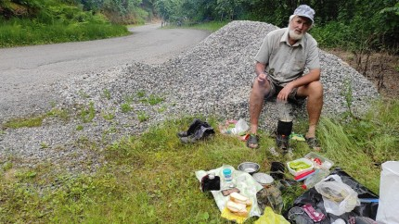
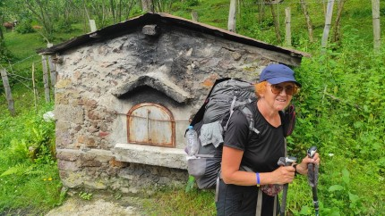 | 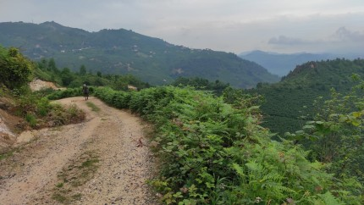
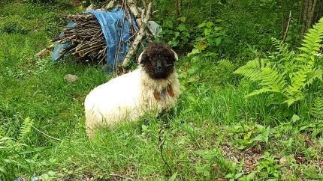 | 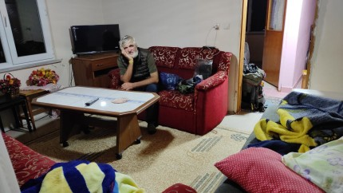

10 июня.
Встали в 6ч. Мустафа угостил нас завтраком - салат, сыр, оливки, хлеб, чай. Мы собрались, сфотались на память и в 8ч уже пошли дальше. Сначала поднялись вверх к мечети и пошли к Onerly. Потом свернули на старую дорогу на высоте 600м, чтобы немного срезать. Обошли вокруг горы , вышли на трек и начали спускаться к Erenkoy и серпантином вышли к речке. В 11.40 встали на перекус возле моста на гальке. Быстро перекусили, начал накрапывать дождик. Мы немного посидели под мостом, пока пройдет туча, вышли на асфальт и начали подниматься к Ege. Прошли 15км, моросил мелкий дождь, мы набрали воды и стали искать стоянку на высоте 450м. Присели отдохнуть около домика, и тут подъехали жандармы, скорее всего их вызвал хозяин домика, который перед этим с нами поздоровался. Они опять стали пугать нас медведями, говорить, что здесь опасная зона и настойчиво предлагали нам уехать с ними в Gorele, на море, там остановиться в кемпинге и утром на автобусе уехать в Трабзон, как все нормальные туристы. Мы стали возмущаться, что мы путешественники, нам интересно идти пешком, а не кататься на автобусе. Приехал еще какой-то мужик на машине, привлек к уговорам еще свою родственницу по видеосвязи, она твердила, что здесь опасно. В результате нам пришлось согласиться на эвакуацию, но сразу до Бешикдюзю, максимально близко к нашему треку. Мы загрузились в машину и мужик отвез нас за 40км, сначала до Гереле, потом до Бешикдюзю. Там, где нас подобрали, шел дождь, а у моря было тепло и сухо. Там местные ребята показали нам пляж, где можно было поставить палатку, рядом стояли еще 2 палатки. Решили, что по такому случаю можно остаться на дневку.
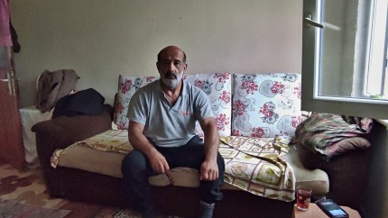 | 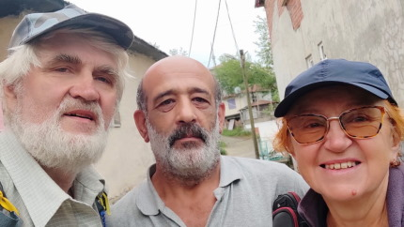
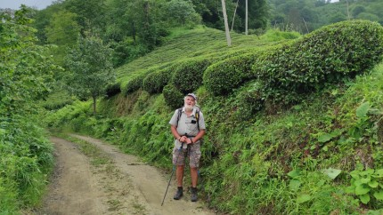 | 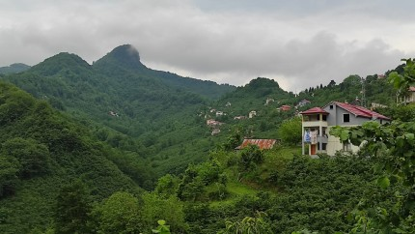
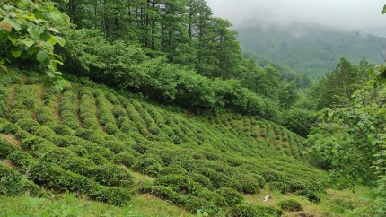 | 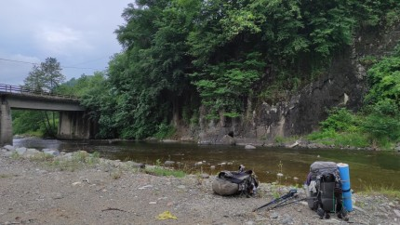
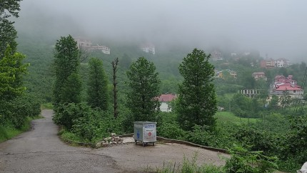 | 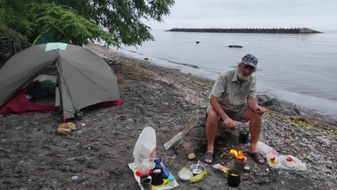

11-12 июня. Дневка.
Я сходила в ближайший магазин за продуктами, пиво там не продают, надо было идти к речке, там есть и Sok и Bim. Постирала рабочее, потом читали, купались. Противоположный берег в тумане, тепло, но влажно. Гуси рядом плещутся. Море шуршит галькой. Красота.
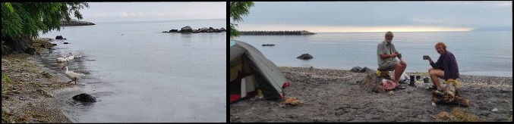

13 июня.
Встали в 6ч, вышли в 8ч. Сначала шли по бульвару параллельно трассе, здесь много магазинов вдоль моря, людей мало. Прошли Бешикдюзю, потом еще 2 городка. Зашли в пекарню, купили хлеб, хачапури, меня угостили бесплатным чаем. Перекус сделали у моря, там, где впадает речка, перед поворотом в горы. Дошли до г.Yalikoy, там тоже много магазинов возле дороги. Вышли к реке Hamzali и пошли к горам, там стоит туман. После мостика начался подъем, мы вошли в туман, стало моросить. Поднимались все выше, там сплошная населенка, стоянки не найти. У д.Хамзали вышли на хребет, набрали воды, уже присматривали стоянку. Когда прошли мечеть, встретили мужика, спросили, где можно поставить палатку. Он сначала предложил поставить палатку прямо на плоской крыше его домика, но мы встали рядом, на полянке перед входом. Есть кран с водой и козырек от дождя. Только поставили палатку, заморосило. Стали готовить ужин, и тут приехала на машине целая делегация его родственников или соседей. Женщины заглядывали в палатку, сокрушались, что спать наверное холодно. Они принесли миску долмы, пирожки, а потом парнишка принес еще 4 домашних яичка. На завтрак можно менемен пожарить. Все смеялись, фотались, мы показывали походные фото, Седат оставил свой телефон на всякий случай и потом спрашивал у меня в ватсапе, как дела. Тут у него 3 дома и склон с огородами и ореховым садом - тоже его. К ночи нам еще и банку молока принесли, и мы его сразу уговорили.
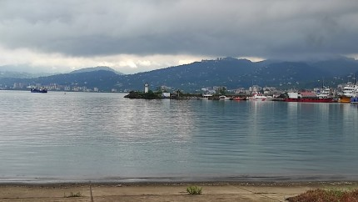 | 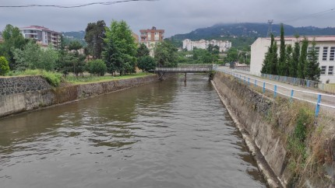
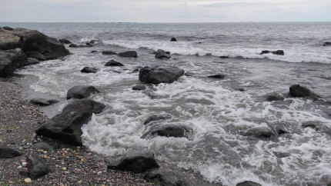 | 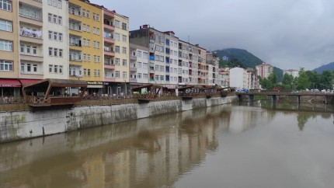
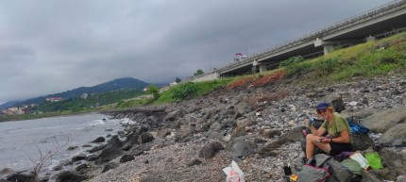 | 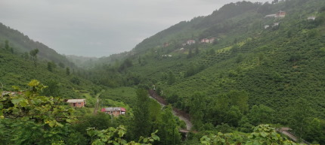
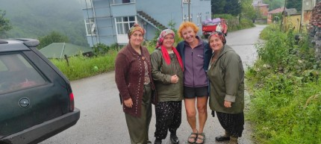 | 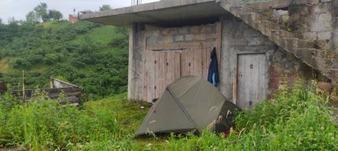

14 июня.
Вышли в 8ч, попрощаться с новыми знакомыми не получилось, все спали. Мы стали подниматься вверх на высоту 570м, но из-за погрешности позиционирования, а может вовремя не посмотрели, мы свернули не на ту дорогу, а которая проходила ниже. Возвращаться не хотелось, думали, что выйдем на нужную дорогу позднее, но наша дорога увела нас на юг. Мы пол-дня кружили по заросшим дорогам, выходили к разным домикам, кругом стоял туман и моросил дождь. Мы уперлись в заросший склон и пришлось вернуться. Когда туман немного разошелся, мы увидели дорогу на 200м ниже. Спустились напрямик через луг, по тропе через овраг, и в 12.30 мы наконец вышли на дорогу. Пришлось еще сделать большую петлю на юг, чтобы вернуться на трек. Мы поднялись к Abega Duzu, там в беседке на высоте 1000м сделали перекус без кофе, только по 2 яйца и долма. Потом пошли еще выше, уже все насквозь мокрые. Вышли на трек и на перевале на высоте 1025м около поилки Волк обратил внимание на бетонный домик, он был открыт, внутри никого не было, то ли бытовка, то ли сторожка. Внутри был камин, полка, чтобы спать, столик, лавочка. На другой стороне дороги - хороший бетонный туалет, даже м и ж. Мы пришли в 15.25 и там остались ночевать. Нашли дрова для щепочницы, нам много не надо. Сварили кофе, потом ужин, почитали и улеглись спать в сухом месте, дождь не прекращался. Никто к нам не заходил, машины проезжали мимо. Ничего конечно не высохло, но хоть спали под крышей.
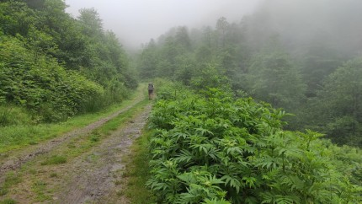 | 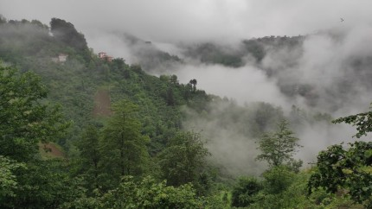
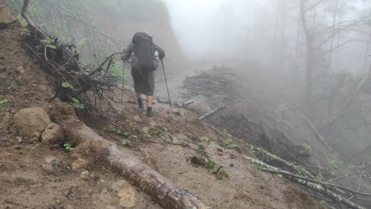 | 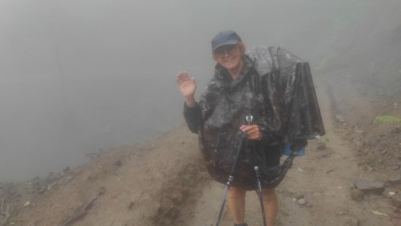
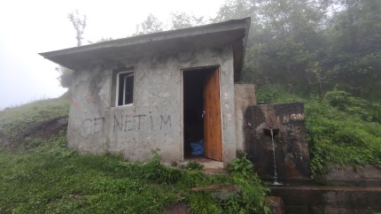 | 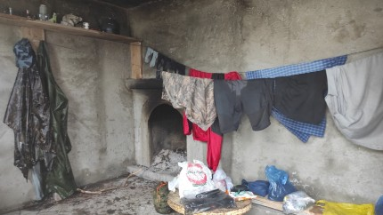

15 июня.
Утром шел дождь, решили дальше в горы не лезть, возвращаться к морю, пока погода не наладится. До Carsibasi надо было пройти 14км. Вышли в 9.28, дождь немного утих. Стали спускаться, проходили много водопадов, иногда вода текла прямо по дороге. Мы проходили через туман, чем ниже, становилось теплее, и дождь прекратился. В 12.25 прошли Pinarli. Во многих местах дорога обвалилась, съезжают вниз огороды и деревья. В одном месте экскаватор отрывал трубу, через грязюку нас перевез парень на машине. Мы дошли до реки, дальше дорога к морю идет по берегу. У моря зашли в магазин А-101, купили на перекус йогурт, бублики и бобы в томате, и съели все за столиком на берегу. Потом прошли вдоль моря 2км и встали на берегу возле марины, хозяин разрешил поставить палатку возле лодок, там был и кран с водой. Встали на стоянку в 16.20, прошли 16км. Здесь немного шумно от дороги.
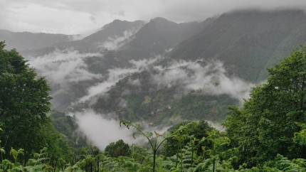 | 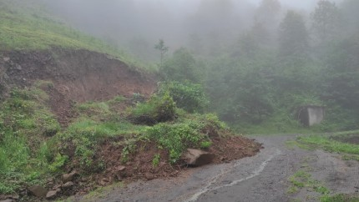
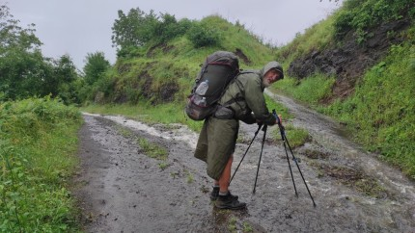 | 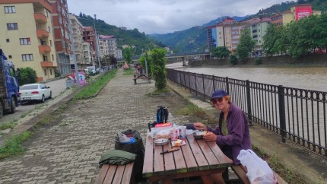
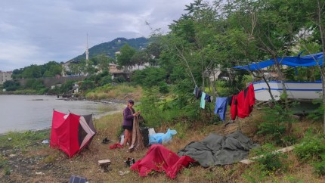 | 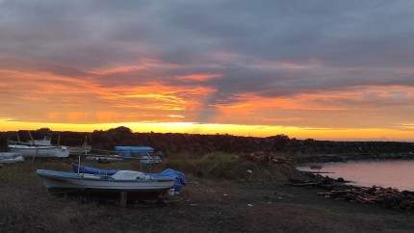

16 июня.
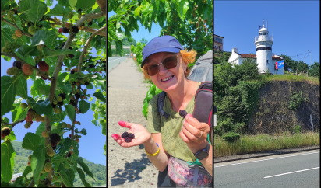
Встали рано, развесили мокрое на просушку. Вышли в 8.40. Шли вдоль моря сначала по хорошему тротуару, потом вдоль широкой велодорожки, встретили велосипедиста. Вдоль трассы встречаются поилки, магазины А-101 и Bim, воздушные и подземные переходы. На перекус сошли возле подземного перехода на пляж в Mersin в 12.17. Бобы в соусе очень хорошо идут на перекус, 400г как раз хватает на двоих. И еще сварили кофе. Потом мы проходили пикниковую зону, там стоит много столиков под соснами, народ отдыхает. В 14ч остановились возле мечети, зашли в магазин за соком и мороженым. За мечетью есть старая крепость Ackakale. Уже видно пригороды Трабзона. Встретили бюфе, где продают пиво-водку, они обычно находятся на расстоянии от продуктовых магазинов, где спиртное вообще не продают, купили пивка. Немного прошли, увидели внизу пляжик с черным песком, там уже стояли 2 палатки, ребята отдыхали. Мы спросили разрешения и встали в дальнем конце пляжа рядом с пещеркой в 15.23, это был общественный пляж. Потом еще подходил народ купаться. Дальше мы не пошли, начиналась сплошная населенка, пригороды Трабзона. А здесь за скалой - тихое место, даже дорогу почти не слышно, только шум волн. Вечером в море появилось много корабликов, народ ловит рыбу. И вдоль дороги много прилавков, где свежую рыбу продают.

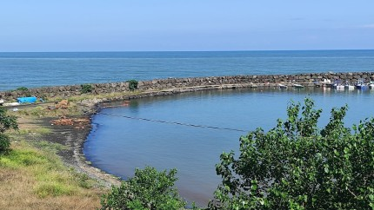 | 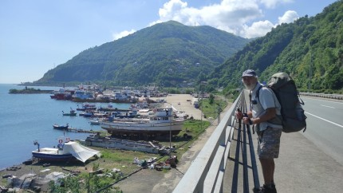
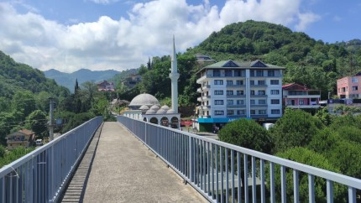 | 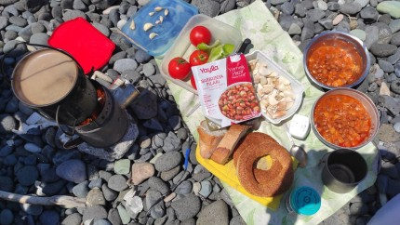
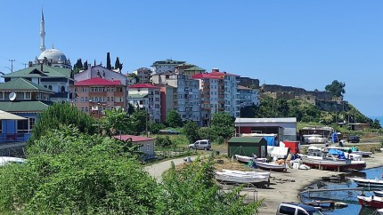 | 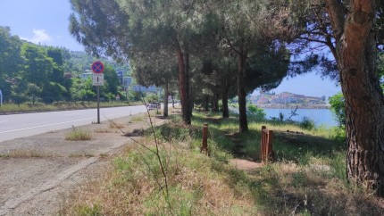
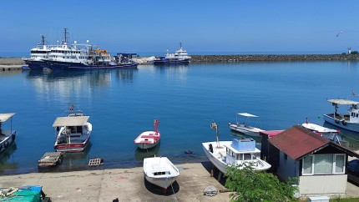 | 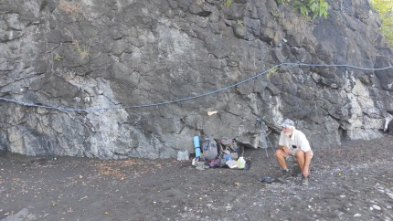

17 июня.
Мы спокойно переночевали на пляжике. Утром искупались, вода очень теплая. Собрались к 8ч и пошли дальше к Трабзону вдоль моря. В пределах города проложен тротуар, дальше есть широкая обочина. Прошли Salacik, потом Darica. Сначала мы еще видели места для стоянки у моря, потом уже все было застроено. На окраине г.Akcaabat прошли через большой парк с пальмами, его облагораживают, прокладывают дорожки. Прошли Акчаабат, там много магазинов, Мигросы, докупили немного продуктов, много нести тяжело. На развязке Yildizli около входа в туннели повернули направо по направлению к озеру Sera. Вода в реке глинистая после дождей, встать на перекус там негде, мы свернули с автострады на боковую дорогу и начали подниматься. Возле ресторана набрали еще воды и встали на перекус в 14ч через 1км прямо на обочине. Сварили кофе. В 15ч продолжили подъем, попадаются поилки. В одном доме мы проходили мимо открытой двери, там собрались на обед или девичник, нас заметили и угостили молодой картошкой и булочками, видимо традиция такая, угощать путешественников. А скоро начнется праздник Курбан Байрам... К 16ч мы подошли к повороту на трек. В мечети набрали воды, еще немного поднялись и встали на стоянку на боковом отводке к огороду, в 20м от дороги. Наученные опытом, сначала посидели, не распаковываясь, читали книжку. Прошли 17,7км. Потом все как обычно - лагерь, ужин.
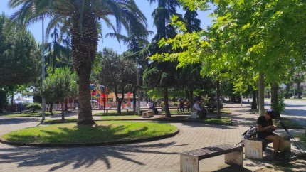 | 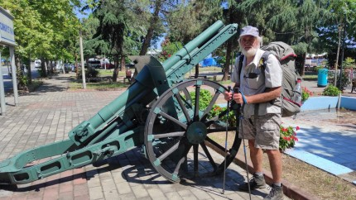
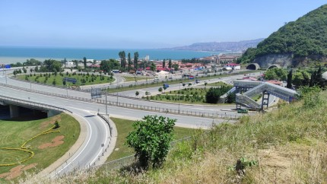 | 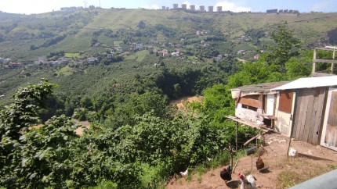
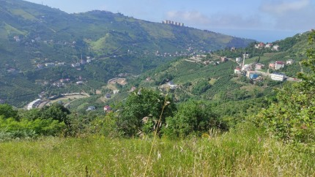 | 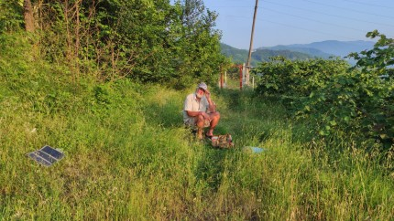

18 июня.
Вышли в 7.30. Мимо проезжали машины, но не останавливались. Мы пошли вверх по дороге, в 14.45 вышли на асфальт. В одном месте мы обошли трек по более короткой дороге. Обошли Gundogdu, потом вышли на трек, перешли небольшой перевал высотой 400м и стали спускаться по асфальтовой дороге. Вышли на трек, подошли к речке. Сделали перекус у поилки под крышей в 11.30, там рядом небольшой огородик и дом. Женщина вышла к огородику и угостила нас спелой мушмулой. Немного раньше мы проходили дерево мушмулы за забором, я догадалась, что это за дерево, но пробовать было неудобно. Потом опять идет подъем вверх на перевал на высоте 639м, мы его прошли в 14.30. Встретили маркет, купили батон, набрали воды. Прошли немного по шоссе, свернули на трек и пошли вниз, уже смотрели стоянку. По треку мы не пошли, не нашли тропу, пошли через Duzyurt. На окраине 3 мужика возились с бензопилой, а уже дождик моросил. Один из мужчин нас поприветствовал, закричал welcome, пригласил на кофе. Мы зашли, выяснилось, что у него жена-украинка, из Винницы, зовут Ирина, как и меня, она вообще-то очень разговорчивая и веселая, но был неудачный день, прорвало канализацию, а тут еще мы. Потом мы выпили кофе с Ириной и Чоларом и остались ночевать. Спросили, где можно поставить палатку, и устроились на втором недостроенном этаже, под крышей. Поставили палатку прямо на полу. За ужином мы долго с ними разговаривали о ковиде, о жизни, о медицине, где были. Они сказали, что никогда не было такого дождивого начала лета. Укладывались спать уже с фонариками. У них большое хозяйство - овцы, коровы, боевые петушки, куча цыплят, 3 кошки, 5 котят и 2 собаки, которые лают на любой шорох. Сегодня мы прошли 17км.
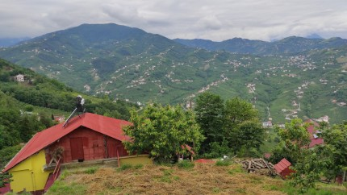 | 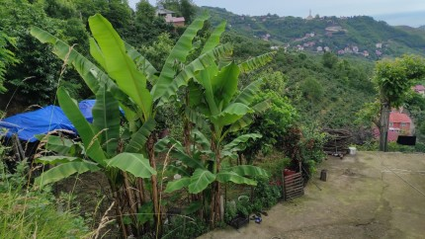
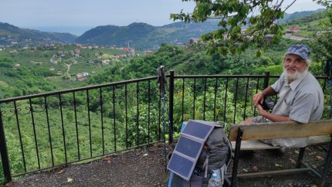 | 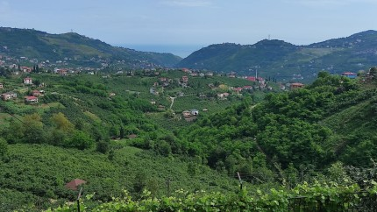
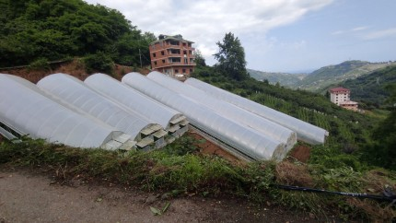 | 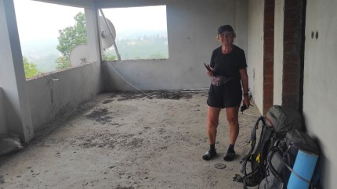

19 июня.
Встали рано, нас накормили турецким завтраком, уговорили взять банку сливового варенья, баклажанчики мы не взяли, о чем я позже пожалела. Мы сфотались с хозяевами на память и вышли уже в 7.30. Прошли по асфальту до трека и стали спускаться к реке Degirmendere. Вышли у заправки, там промзона. От реки мы шли по более короткой дороге, поднялись до пересечения с треком, обошли низину. Перекус был у дороги на подъеме. Забрались на хребет и опять пошли на спуск к реке. Вышли к новой мечети, там чуть выше сливаются 2 речки. Перешли мостик, увидели арочный мостик внизу, там хорошая площадка для стоянки возле речки. А наверху в шадырване мечети набрали воды. Самое укромное место оказалось под кустами в углу площадки, на булыжниках. Быстро поставили палатку и в 16ч начался дождь. Мы забрались в палатку, дождь не кончался, а в 19.20 прилетела еще и гроза. По этой причине ужин не готовили, погрызли хлеб с сыром и почти доели варенье. Я вспоминала оставленные баклажанчики. Дождь прекратился в 21ч. Я уже выспалась и слушала книжку. Сегодня прошли 17,3км.

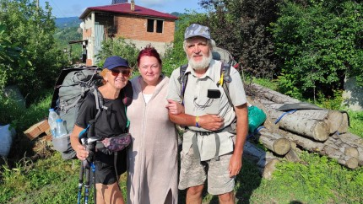 | 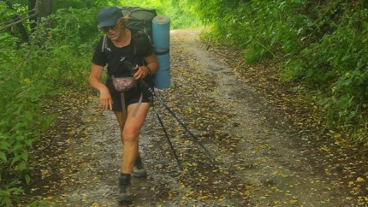
 | 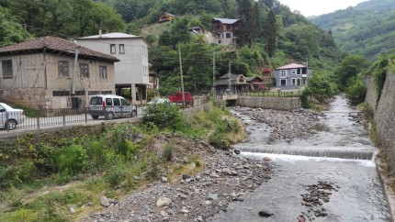
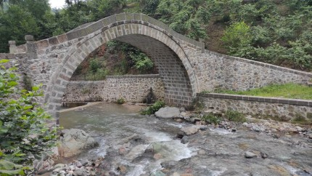 | 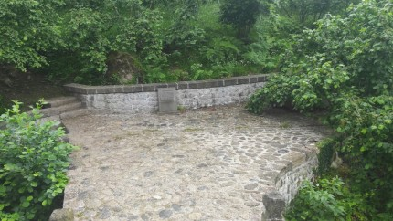

20 июня.
Утром пасмурно, палатка мокрая, но ботинки остались сухие и Волк предусмотрительно спрятал под тент сухую палку для бурбулятора. Приготовили завтрак, доели варенье, собрались. Решили через горы не идти, их опять затянули тучи, наползал туман. Вышли в 7.54 и свернули на дорогу к морю вдоль речки, до Yumra всего 5км. Пошли вдоль дороги, встречается много магазинов, но рюкзаки и так тяжелые. В конце городка купили йогурт с булочками и сразу съели у моря. А дальше на набережной встречались хорошие беседки. Вдоль моря идет красивая набережная. Мы набрали воды в кафе и перед г.Arsin сели на пляжике на перекус в 12.10. Там был хороший пустой пляж. Прошли Арсин, Йешильяли, набрали воды, хотели встать на пустом пляже, но парень около кафе и туалетов сказал, что палатку там поставить нельзя. Пошли дальше до мечети на мысу. Встретили велосипедиста, путешественника из Швейцарии. Старый дедушка, очень экстравагантного вида, ехал из Баку через Грузию и Турцию уже 6 месяцев. Он тоже не пользовался хостелами, ночевал в палатке. Места под стоянку нам долго не попадалось, везде частные дома и кафе. Перед развязкой Yaliboyu парень показал нам подходящий пляжик, но попасть туда оказалось трудно, пришлось обойти 2 моста и спуститься вниз. Рядом нашелся магазин и пекарня, сбоку магазина был кран с водой. Здесь на берегу мы и встали, я сходила за водой, притащила арбуз, сразу почти весь и слопали. Встали на стоянку в 17ч, прошли 21км. С юга, с гор ползла туча, но у нас был ветер с моря, туча ушла налево. Хорошо, что мы не полезли в горы. Мы успели просушить палатку, а туча ушла к Трабзону.
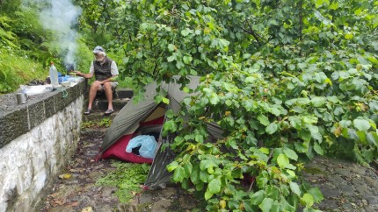 | 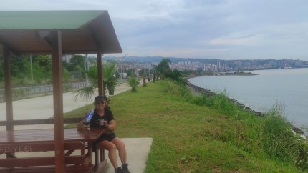
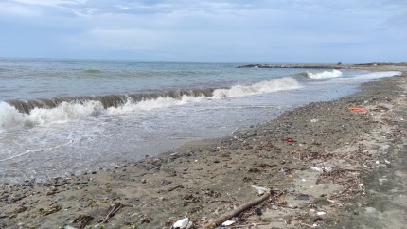 | 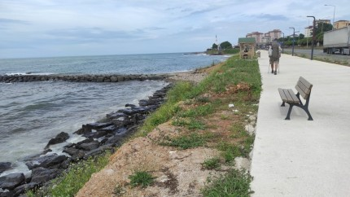
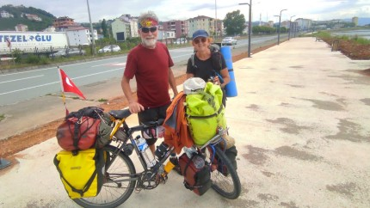 | 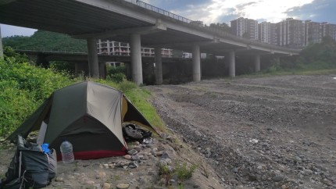

21 июня. Дневка.
В первую половину дня все перестирали, помылись за кустиком, все высушили, зарядили электронику. Воду я таскала в 5л банке от магазина. Доели арбуз, не очень сладкий попался, наверное, выбирать не умею. Под вечер начался дождик. Ужин готовили под фонариком. Ночью мимо ходили рыбаки с фонариками.

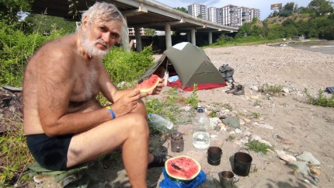 | 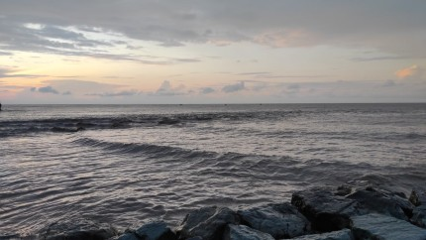

22 июня.
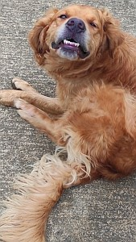
Встали в 6ч, в 7.30 уже вышли. Прохладно, сухо, солнышка нет. Мы прошли несколько городков по берегу моря, крепость Kalecik, встречаются беседки. После 10ч увидели, что надвигается туча, спрятались в беседке. Мокнуть не хочется, но надо идти дальше. К нам привязалась собака и провожала нас до Arakli. В Surmene мы зашли в магазин А-101, уже шел дождь, спрятались в подземном переходе и там перекусили. Потом посидели в беседке, дождь не прекращался, пошли дальше. Возле ресторанчика набрали воды, чтобы встать на стоянку, а стоянки не было. Проходили маленький пляжик с табличками "Dikkat!", что значит по-турецки "осторожно", Волк там вставать не захотел. Потом мы обходили запретную зону и продолжали тащить 7л воды. На берегу стояли дома или берег был каменистый. В конце п.Camburnu Волк заметил металлическую лестницу, и по ней мы спустились вниз на пляж. Впереди уже видно было тоннель и университет. Поставили на пляже палатку, все мокрое, и ботинки, и одежда. Дождь так и моросил, и готовить ужин под дождем я отказалась. Горы закрыты туманом и тучами, и по прогнозу ожидаются грозы.

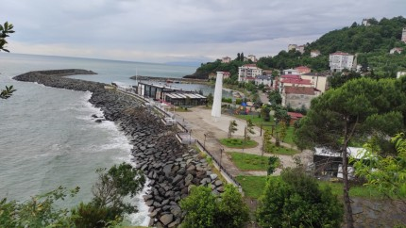 | 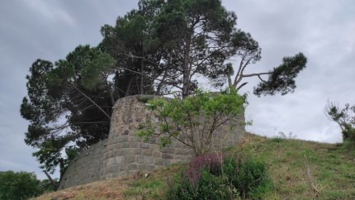
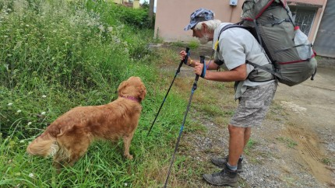 | 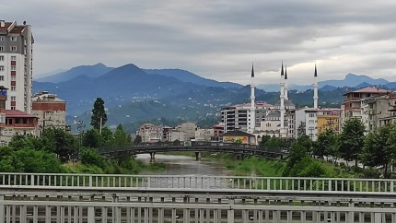
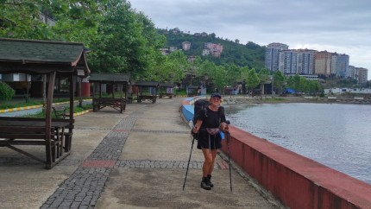 | 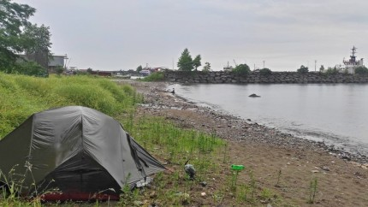

23 июня.
Ночью было шумно, ходили кораблики, светили прожекторами, бились волны о берег, шумела дорога. Утром дождя не было, мы немного посушились и пошли дальше. Поднялись по лестнице. Дорога уходит в тоннель, а мы пошли мимо морского факультета. С другой стороны дороги, высоко на холме - парк с соснами. Мы перешли на правую сторону дороги прошли Sogukpinar. Перед г.Of нашли на обочине несколько разбитых арбузов, выбрали получше и тут же слопали. В Оф зашли в магазин Шок, купили продуктов, перешли в парк. Здесь в 12ч устроились на перекус прямо на парапете. Нашли дровишек, разожгли бурбулятор, сварили кофе. Парк тянется вдоль моря, очень большой и пустой. Решили и дальше идти вдоль берега. На шоссе встретили двух индийцев на велосипедах. Один из них, Fayis Asraf Ali, планировал проехать 35 стран на двух континентах, 30000 км за 450дней, от Kerala до Лондона. А второй товарищ присоединился к нему в пути.
Дошли до г. Kiyicik в 16.10, набрали воды в кране около магазина, спустились на пляж, нашли местечко за волнорезом и встали на стоянку. Я сходила в магазин за мороженым и ореховой пастой. Ждали дождик по прогнозу, но он только немного покапал. Ужин успели приготовить засветло. Сегодня прошли 12км. Ночью шумели волны.
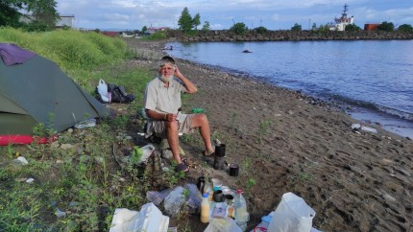 | 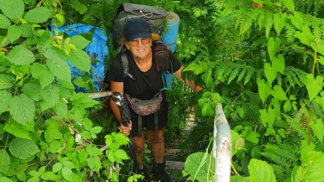
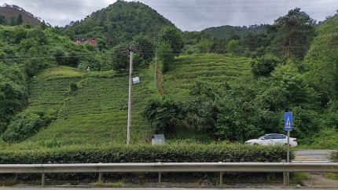 | 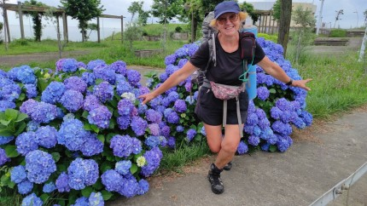
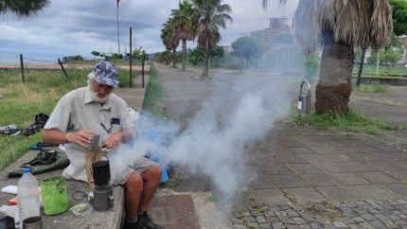 | 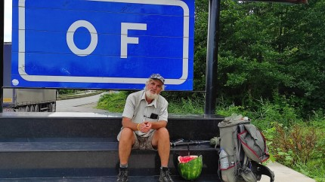
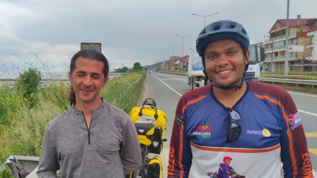 | 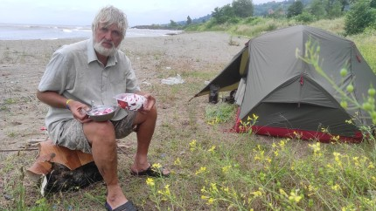

24 июня.
Утром долго сушились, вышли в 10ч. Пошли к Eskipazar. Мы дошли до Iyidere вдоль дороги, перед мостом вышли к реке и пошли вдоль реки к треку. А трек первоначально был проложен по горам, но там слишком дождливо и туманно, приходилось идти вдоль моря. Очень долго искали место для перекуса, в 11.50 перешли мост и нашли уголок у дороги, пришлось залезть в кусты. Волк сел на камушек разжигать бурбулятор и вдруг я смотрю - Волка нет, только лапы торчат! Свалился в крапиву вверх тормашками. Со смехом вытащила его, вот чудо. Мы часик отдохнули, прошли по дороге еще 500м и свернули на боковую дорогу, ведущую вверх. Начали подъем к д.Kalecik. Затем мы пошли не по треку, а более короткой дорогой к Kirazdagi. Когда проходили через деревню, нас окликнула женщина из окошка, знаем ли мы русский. Она вышла, предложила нам сначала кофе, потом арбуз. Она сама из Азербайджана, долго жила в Екатеринбурге. У них здесь есть чайные плантации, она сама собирала чай, хвасталась, как много собрала. Меня удивила самостоятельность ее детей. Маленькая дочка, ей года 2, сама отправилась по дороге в другой дом довольно далеко, мама ее не провожала и не подстраховывала. Обратно ее привел маленький братик. У нас таких детей все время держат под присмотром. Мы долго сидели и разговаривали о жизни, к нам присоединилась и ее свекровь, она нас не понимала, но дружелюбно улыбалась. Дома здесь строят в несколько этажей, внизу живут родители, семьи детей - выше. Дом постепенно надстраивается, конструкция каркасная, промежутки между бетонными опорами заполняются кирпичом.
Мы шли до 17ч, потом вышли на трек. Перед Maltepe сначала подошли к пустому дому, перед ним была хорошая лужайка, но спросить разрешение встать было не у кого. Мы посидели полчасика, увидели соседа, спросили, где можно поставить палатку. Он сказал, что у пустого дома вредный хозяин, живет в Стамбуле. Дед показал нам заброшенные дома, где была метеостанция. Сейчас метеостанция автоматическая. Рядом стоят 2 дома, между ними - большая закрытая площадка. Мы отлично там устроились, наконец-то было тихо, ничего не шумело, только мулла из динамиков песни пел, которые развешены на всех столбах. Прошли 17,6км.
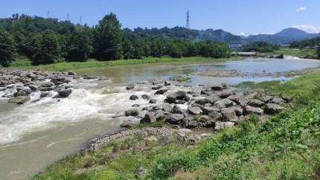 | 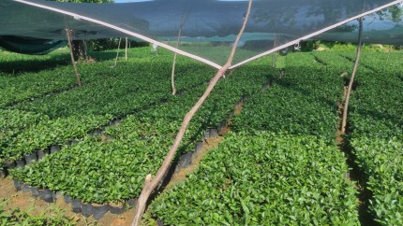
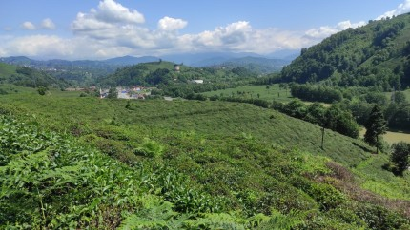 | 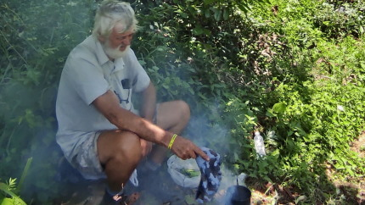
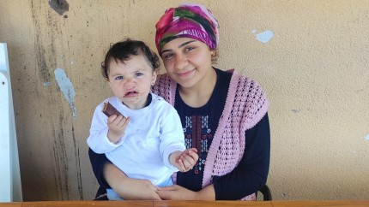 | 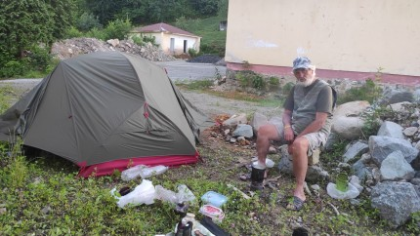

25 июня.
Утром в 6ч уже светит солнышко, собрались и пошли дальше по треку. Вышли в 8.45. Прошли Малтепе, там построена новая красивая мечеть с 2 минаретами и огромной люстрой. Немного проскочили поворот, пришлось вернуться, там очень крутой спуск к реке. В 10ч мы вышли к мостику и стали подниматься вверх мимо Cukurlu. Опять немного проскочили, но потом поймали трек. Вышли на плато, все засажено чаем, ни одного свободного клочка земли. На высоте 383м прошли по дороге через дырку, прорубленную в скале. в 13.14 встали на перекус на боковой дорожке под деревом, воду набрали рядом. Сегодня очень жарко, +25, но часто встречаются тенистые участки, тоннели из веток деревьев. Потом прошли перевал на высоте 383м и пошли более пологой и короткой дорогой, которую я нашла на organic maps. В 15.09 опять вышли на трек, перешли речку и опять полезли вверх к Tuglali. Мы проходили чайную плантацию, где работали дед и бабушка, они увидели нас, окликнули, вышли на дорогу с ведерком айрана и стаканом и напоили нас холодненьким. Прошли маршрутную точку 180км. В 16.30 набрали воды, (хотя дальше есть поилки), и стали подниматься выше. Дорога была пустая, мы прошли пасеку и встали у дороги рядом с водопадиком. Машин пока не было. Нагрели воды, сразу сполоснулись, очень жарко. Дальше лагерь и ужин, как обычно.
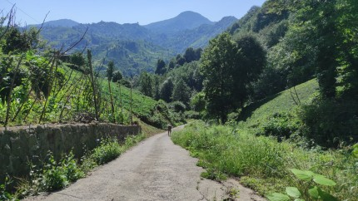 | 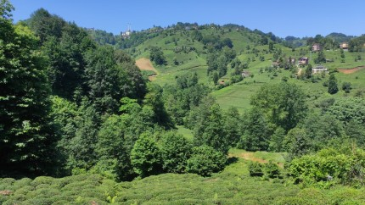
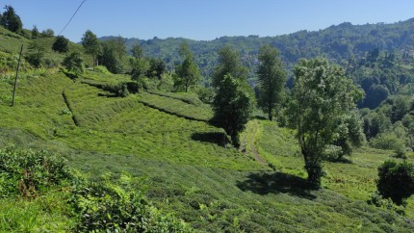 | 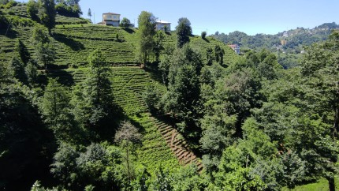
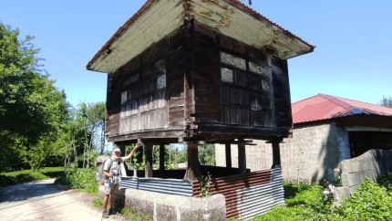 | 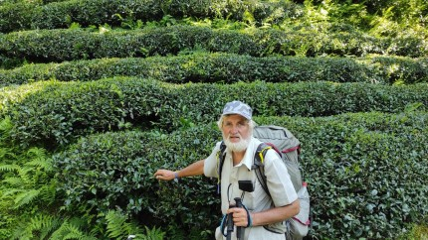

26 июня.
Спали хорошо, до 6ч, было тихо, но солнышко еще за горкой. Вышли в 8.23 и пошли на подъем по грунтовой дороге. Встречали много водопадов. Поднялись по треку до высоты 500м, потом спустились до 375м, вышли на другую дорожку, машин нет. Опять полезли на перевал и серпантином спустились к селу Dagsu. Возле мечети есть хороший магазин, купили для перекуса сок, батон, бобы, персики. Спустились вниз к поилке с навесиком возле кладбища, на перекрестке, и сели на перекус в 12ч. Потом спустились к реке петлей, прошли развязку и пошли по л.б. Возле слияния двух рек перешли мост и дальше шли по тротуару вдоль большой трассы. По прогнозу ожидали грозу, горы заволокло, над ними стояли тучки. В 15.30 дошли до Engindere, зашли в магазин А-101, купили продуктов и мороженое. Затем спустились к морю, прошли мимо марины по правой стороне, прошли стадион, по подземному переходу перешли на набережную, съели мороженое. Пляжа у моря не было, сплошные камни. Потом 2км тянулась отсыпанная зона у моря, пришлось все это обходить. Дошли до Hamidiye, там есть маленький парк с детской площадкой. Мы обошли стадион, прошли до марины и там нашли маленький пляжик, где уже сидела группа турок, мы сели рядом. Волк сходил в марину за водой. В 17.40 поставили палатку, сварили булгур. Турки угостили нас черешней и дыней, пришлось отдариваться печеньками и халвой, хотя мне было ужасно ее жалко, так далеко тащила. Турки-то на машине приехали, а мы на себе все несем. Сегодня прошли 21,7км, устали конечно. Утром под палаткой мы обнаружили муравейник, они даже яйца натаскали в чехол палатки. Пришлось трясти рюкзаки и все равно много муравьев мы принесли с собой, и в палатке они ползают. Здесь, конечно, шумно, соседи галдят, за водой ходить далеко, то ли дело на дороге - рядом водопадик и нет никого. Немного пройдем вдоль моря и опять уйдем в горы.
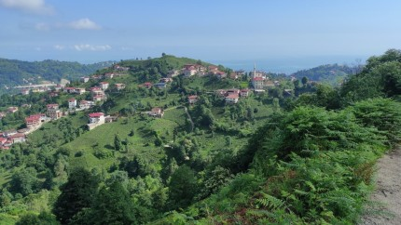 | 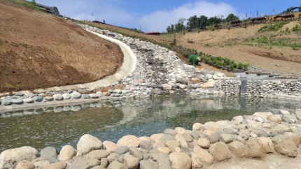
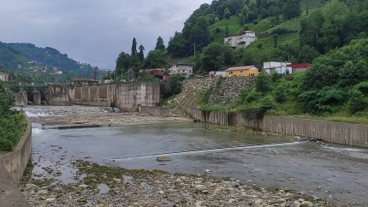 | 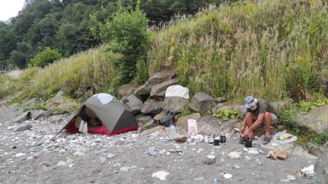
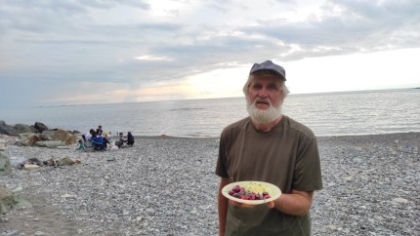 | 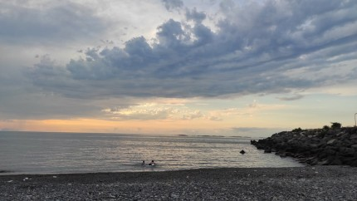

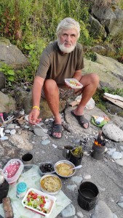
27, 28 июня - дневки.
27 июня пол-дня шел дождь, сидели в палатке. Купили арбуз. Большие компании не приходили, только купаться. Волна успокоилась и мы купались.

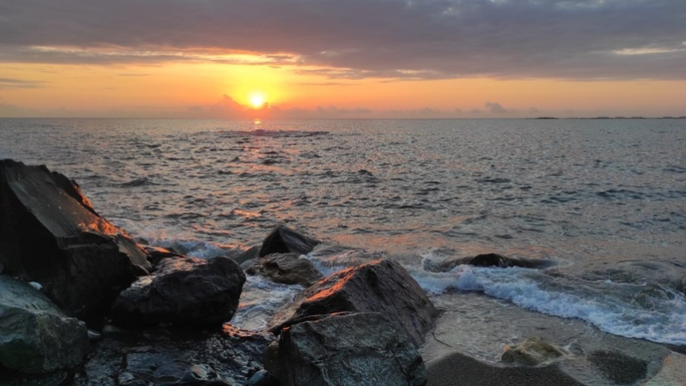 | 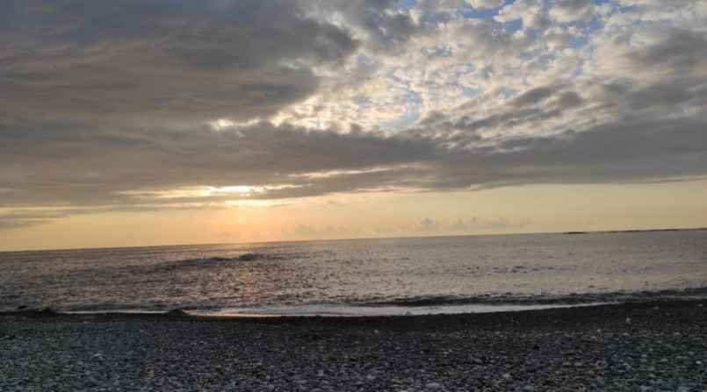

29 июня.
Волк заболел. Крутило живот, слабость, подташнивало. Мы немного прошли, спустились к морю по лесенке и Волк растянулся на коврике. А я сходила в магазин за соком и искупалась на камнях. Весь берег как одна большая скала. Потом мы потихоньку пошли дальше, прошли большую марину, встали на перекус в парке, рядом маленькие пляжики. Сварили только кофе. Потом дошли до реки Sabuncular, перешли мостик около Cayeli и пошли по п.б. к треку. Промзона тянулась около 2км, мы прошли участок под застройку, спустились к реке на галечную площадку и встали на стоянку в 15.35. За водой я ходила к дому на другой стороне дороги. Волку было совсем плохо, началась диарея. Пробовал глотать лекарства из аптечки - лоперамид, доксициклин, имодиум, но ничего не помогало.
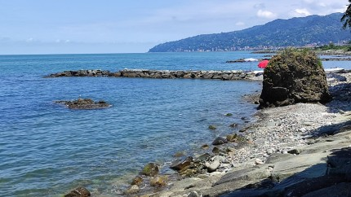 | 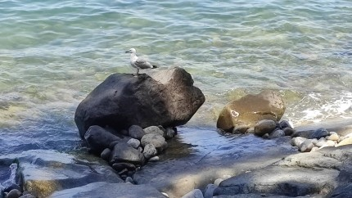
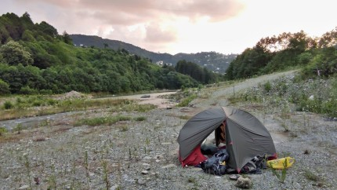 | 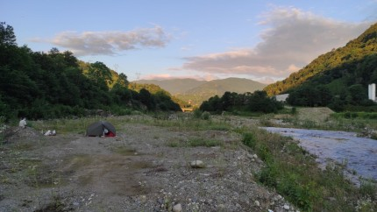
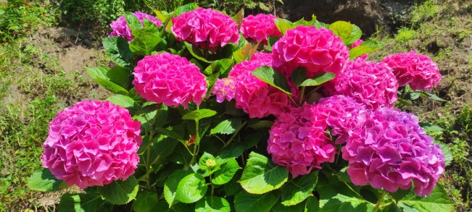
30 июня.
Целый день шел дождь, я боялась, что нас смоет. Под палаткой тек ручей, но матрасик и карематы нас спасли, мы сильно не намокли. В промежутках между дождем мы выползали кушать, но Волк ничего не ел, лучше ему не становилось.

1 июля.
Положение Волка было критическое, я собралась и пошла искать аптеку в Cayeli. Дело осложнялось тем, что во время праздника Курбан Байрам все аптеки были закрыты. Я потыкалась туда-сюда, и мне местный житель подсказал, что есть работающая аптека напротив госбольницы. Там аптекарь мне посоветовал купить Reflor и Diafuril, сказал, что это обязательно поможет. Потом я зашла в магазин, купила рис, картошку, сухарики, сыр, воду минеральную, что полезно при расстройстве желудка, и пошла лечить Волка. Еще утром я нашла на обочине большой кабачок, спрятала его под кустиком, а на обратном пути забрала. Волк принял лекарство, ему сразу стало получше, пропала тошнота и в кустики стал меньше бегать. Я сварила ему жидкий рисовый супчик, поел.

2 июля.
Мы собрались и вышли в 8.30. Дошли по дороге до трека, свернули налево и стали подниматься на первый небольшой перевал до высоты 146м. Волк ослабел, идти ему было тяжело, но он держался. Набрали воды из поилки. Потом был крутой спуск к речке Yamac, перешли мостик. На треке были подозрительные участки, где могло не быть дороги, мы решили обойти их по дороге, отмеченной на карте гугл, но дорога оказалась обрушена. Сначала была тропинка рядом с плантацией чая, потом кладбище, потом дорога вообще пропала.
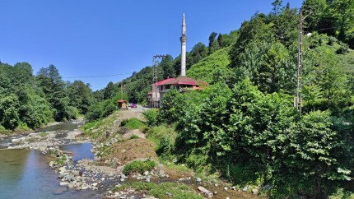 | 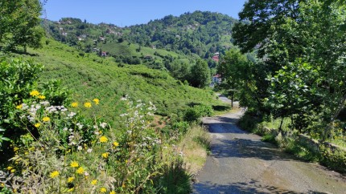
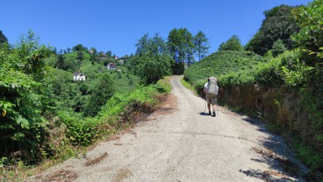 | 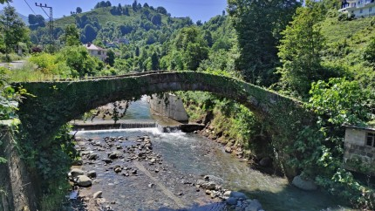
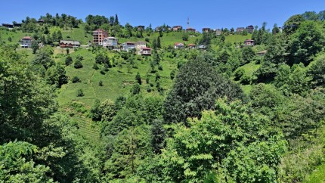 | 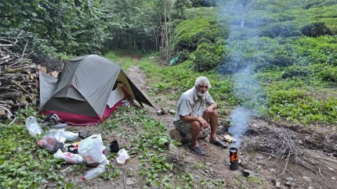

Мы остановились в пустом домике на перекус, там были вода и даже туалет. Съели пакет вареного гороха, кофе, хлеб с сыром. Вдоль склона нашли тропинку, чтобы траверсом вылезти на горку, там другое чайное поле, а выше уже были видны домики и мечеть, значит и дорога там есть. Мы прошли между чайными кустами, поднялись к домику. Слева были ступени, по ним поднялись к следующему домику, там было много народу во дворе, все очень удивились, откуда мы взялись, и мы вышли на дорогу. Поднялись немного вверх по хребту по треку мимо Selemiye. Вышли к реке Cataclihoke, пытались найти около нее стоянку, но спуска к ней не было, обрывы, хотя на косе можно было и встать. Сначала прошли вдоль речки по промзоне мимо чайной фабрики, но стоянки нигде не было, пришлось вернуться и идти вперед по треку, воды для стоянки уже набрали. Прошли еще 1км, поднялись по боковой тупиковой неезженой дорожке и встали на стоянку прямо рядом с чайной плантацией и кучей дров. Поставили палатку и измученный Волк сразу туда залег, слабость его еще не прошла, но уже целый день он шел. Две женщины пропалывали чай, мы немного поболтали, они работали и хихикали над нами, звонили друзьям, не в полицию. Потом в 18.30 Волк вылез, начал разжигать бурбулятор, они даже помогали, приносили и ломали ему веточки, смотрели, что мы варили. Пробовать суп они не стали, ушли домой. Сегодня мы немного не дошли до маршрутной точки 125км, прошли 11км.

3 июля.
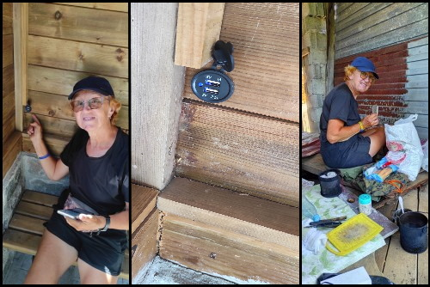
Проснулись в 6ч, уже светит солнышко. Вышли в 8.45. Пошли по дороге к треку, прошли маршрутную точку 125км и начали набирать высоту. По склонам везде чайные плантации, часто они съезжают, закрывают дороги, на этом месте сажают новые кусты. Встретили автобусную остановку с автономным освещением в темное время суток и зарядкой для телефонов. До перевала на высоте 405м дошли в 10.20. Начали спускаться к речке, но свернули на трек и пошли через горку. Опять набирали высоту, в 11.30 встретили будку около канатки, там прохладно, и вода рядом есть, остались на перекус. Сидели там до 13ч, очень жарко, +28. Потом поднялись до высоты 409м, прошли по хребтикам. В одном месте чуть не ушли в сторону, была какая-то аномалия, стрелка навигатора крутилась и показывала неизвестно что. Мы пошли наугад по дороге, и когда обогнули обгрызанную скалу, попали на трек. Вышли к речке Melyat, повернули направо и пришли в д.Erenler. Возле мечети есть магазин, мужики как всегда сидят и чаи гоняют. Купили сока, поговорили с ними, один оказался моряком, был и в Киеве, и в Одессе, работал на стройке в Киеве. Пошли подниматься к Zafer, опять встречные водители убеждали нас, что мы не пройдем, дороги нет, надо выходить к морю на трассу. А в лесу - страшные дикие звери. Но на спутниковой карте дорога просматривается, мы пошли дальше, а потом и указатель встретили на Pazar после перевала на высоте 451м. Для машин может и нет дороги, а пешком пройти можно почти везде, если заборов не настроят, но мы и там пролезали. До д.Zafer мы не дошли, увидели каменное строение у дороги, за ним оказалась ровная площадка, чуть дальше нашелся чистый ручей. Было уже 16.56, встали на стоянку. Прошли 11,5км.
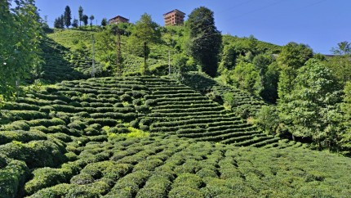 | 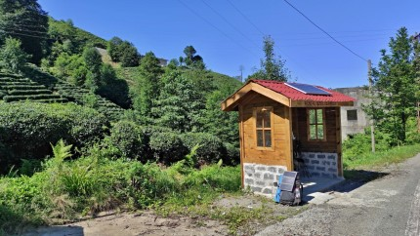
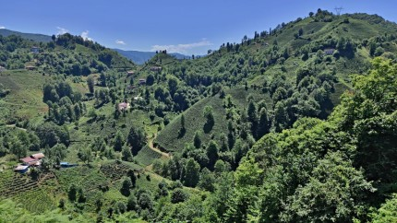 | 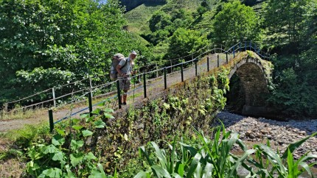
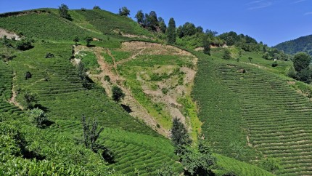 | 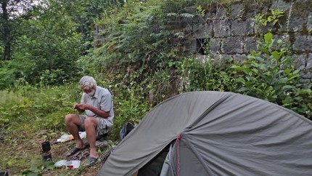

4 июля.
Проснулись в 5.30, чтобы выйти по холодку. Уже в 7.45 пошли по треку. Сразу начался подъем до высоты 521м. Прошли Zafer, маршрутную точку 115км и пошли по грунтовой дороге на Pazar, есть указатель. И до обеда мы шли по зеленому тоннелю под кронами больших деревьев. Прошли перевал на высоте 540м и стали спускаться вниз по дороге, которой нет на карте. К 9ч вышли на хорошую дорогу к Sucati и пошли к Elmonik. Прошли маршрутную точку 110км, к 10.30 вышли на хребет и шли до Elmalik. В 11ч встретился маленький магазин, ничего интересного там не было. Мы повернули к речке, искали место для перекуса и в 11.56 нашли местечко на серпантине внизу под бананами. Было очень жарко, искали место в тени. Потом мы спустились к реке, перешли мостик, Волк углядел зеленую травку на л.б. реки Hemsin. Прошли туда, на 200м ниже моста. Там песочек, большая галечная коса. Волк сходил за водой наверх, я постирала все в реке, поток несется как в каньоне Гейнюк. Волк зашил себе ботинок, обувь не выдерживает таких походов. Мы немного поспали до 18ч, поужинали, нагрели воды и помылись. Здесь много мошкары. Сегодня прошли всего 10,5км, я была готова идти дальше, но Волк тормозит. По плану мы можем идти по Турции до 19 июля, я даже боялась, что не успеем пройти, но мы график опережаем, жандармы нам "помогли", и пройдя вдоль моря мы много срезали из-за дождей в горах. Стоянка здесь была хорошая, спокойная, у чистой реки, напрасно я злилась.
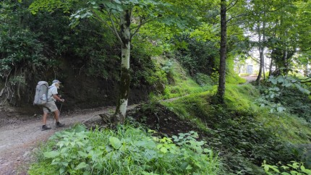 | 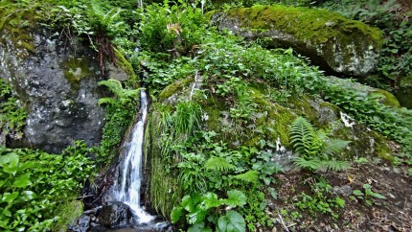
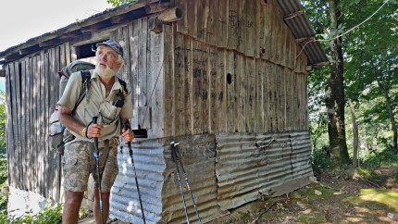 | 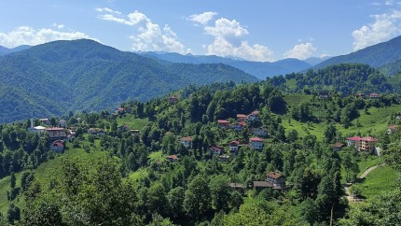
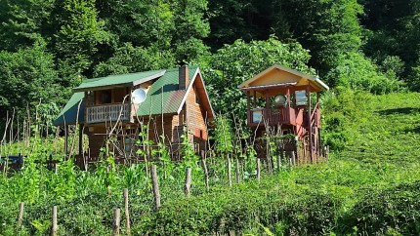 | 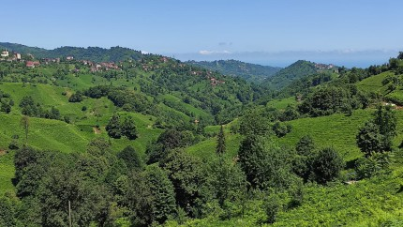
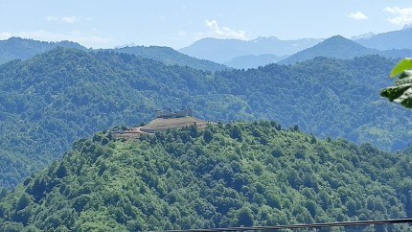 | 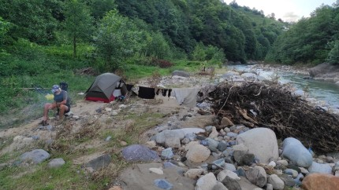

5 июля.
Встали в 6.30, возились до 9ч, пока все досохло. Поднялись наверх уже по тропинке, не лезли напрямую, как вчера, перешли мостик и пошли по треку на перевал на высоте 453м, дошли в 10.57. Здесь много населенки. Потом повернули на север и шли по хребту, впереди было видно море. В 12ч прошли маршрутную точку 100км. Набрали воды, нашли лавочку возле поилки и прямо там сели на перекус. Воду можно было и не тащить. Доели хлеб с сыром. После обеда решили к реке не спускаться, а так и идти по хребту, а потом выйти к морю.
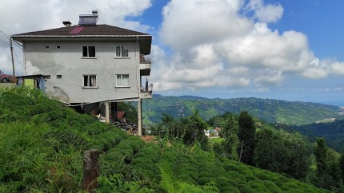 | 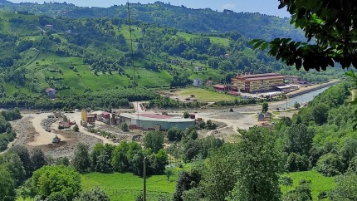
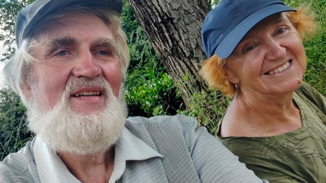 | 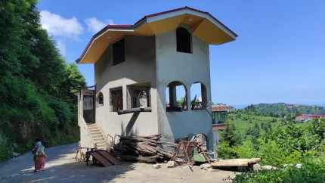
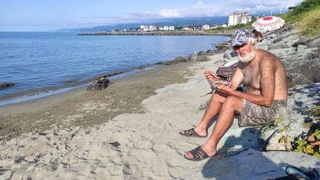 | 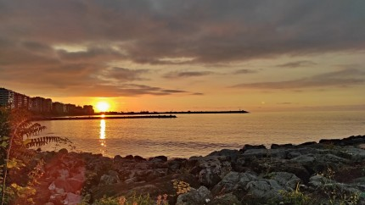

Внизу трасса, промзона, чайный завод, жарко, а здесь дорога проходит под деревьями, тенисто и машин мало. Мы вышли к марине у г.Пазар в 15.44, сразу встретили богатый овощной магазин, немного закупили продуктов, остальное набрать, когда встанем на стоянку. Перешли на другую сторону дороги к морю, стали искать стоянку. Пляжи были маленькие и каменистые. В 16.33 нашли пляжик, где был песочек и всего 2 человека. К 18ч набежала куча народу купаться, мы палатку не ставили, тоже купались, я прошла по магазинам за продуктами, есть сетевые магазины и кооперативный. В 19.30 начали готовить ужин, к 20ч народ разошелся. На ужин была большая миска салата, картошка с курицей и лоток мороженого. Сегодня прошли 14,5км. Наверху в беседке собралась молодежь, они приволокли самовар с трубой и жгли костер. Немного шумно от дороги.

6 июля. Дневка.
С утра на пляже было тихо, к 14ч начал собираться народ. Женщины купались в платьях и платках, подолгу сидели в воде. Рядом встала компания на стульях под зонтиками и сидели до вечера. Они нас потом еще угощали шашлыком, даже чай принесли. А у нас была вкусная дыня, сок и мороженое. Целый день купались в теплом спокойном море. К 20ч опять все разошлись.

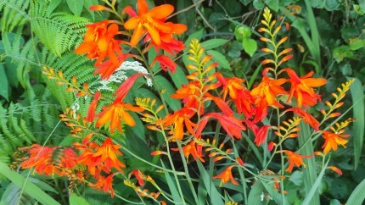 | 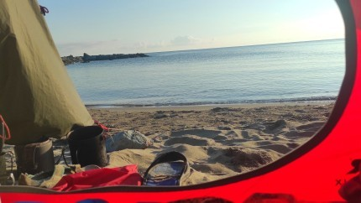
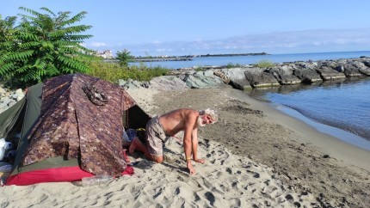 | 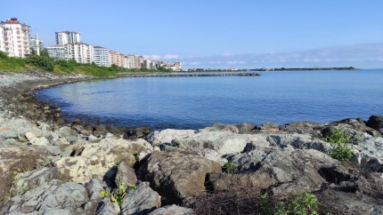
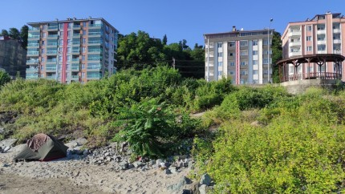 | 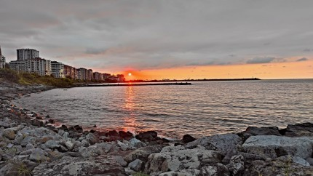

7 июля.
Вышли в 8ч, пошли пока вдоль моря. Есть широкая велодорожка и дорожка для бега. Дошли до большой реки Firtina, перешли развязку, потом прошли по мостику. Это мы уже дошли до Ардешена, пофотались у фигуры гигантского орла. Мы его проезжали, когда ездили в Айдер. Зашли в магазин на сок с бубликами, надо было и хлеба еще купить, следующие 2 дня магазинов не было. На перекус встали на холмике у дороги. И пошли по треку в Serindere. На Organic maps этой дороги нет, а на гугл-карте есть. Прошли 11км, свернули на боковую дорожку и встали на стоянку, рядом есть ручеек. Вечером шел дождь, ужин варить не стали, пожевали хлеба с сыром и халву. Всю ночь громыхала гроза и был сильный ливень.
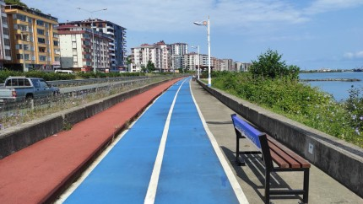 | 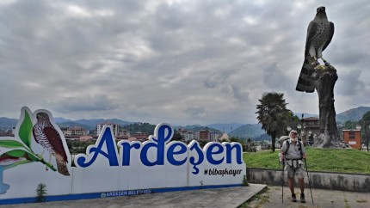
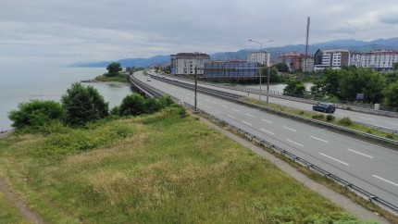 | 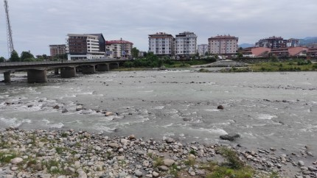
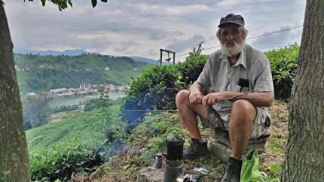 | 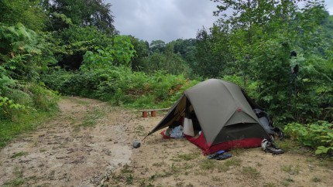

8 июля.
Утром сварили кашу. Немного моросит, но решили не сидеть, идти дальше. Поднялись на хребет на высоту 500м, там кусочка тропы нет, все засажено чаем. Сделали перекус в беседке с водой. Дальше пошли вокруг по дороге, спустились к Serindere. Дорога проходит через деревню серпантином, магазинов нет, дома тоже стоят в стороне. Прошли 11км , свернули на боковую дорожку и встали на стоянку уже в 15ч. По прогнозу в 17ч ожидалась гроза, наползал туман. Отдохнули в палатке, вечером сварили ужин, почти успели, чай я допивала в палатке. Дождь прошел, а грозы до вечера мы так и не дождались. Читали книжку. Ночью шел дождь и еще 3 дня дождей обещают, а у нас накопители разряжены и одежда мокрая.
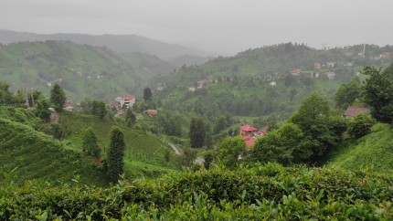 | 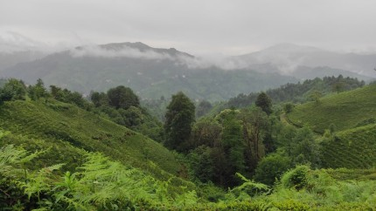
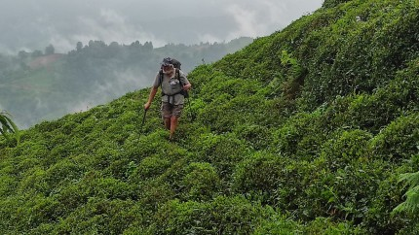 | 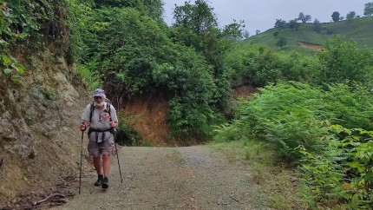
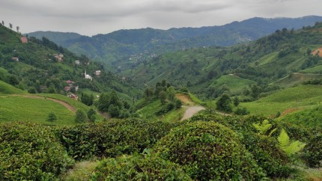 | 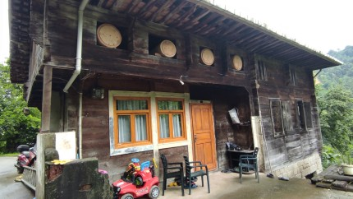
9 июля.
С 6ч утра шел дождь, только умыться успели. Сидели в палатке, облака тянуло над нами назад. Мы дождались перерыва, приготовили завтрак и в 8.50 вышли. Спустились вниз к реке, перешли мостик и стали подниматься вверх на перевал. Крутой подъем шел до высоты 500м. Когда мы проходили мимо дома почти на хребте, двое пожилых турок пригласили нас на чай, уже пора было перекусить, и мы согласились. Поставили у них мобилки и накопители на зарядку, они были почти на нуле. Тяжело общаться, не зная языка. Внук хозяев немного говорил по-английски, ему всего 9 лет, учит язык в школе. Нас угостили чаем с печеньем и конфетами. Дальше был еще подъем до высоты 700м. Периодически начинался сильный дождь, пережидали в укрытиях. Приемный пункт чая был закрыт на замок, на перекус в 12.45 нашли маленькую будку 2кв.м, главное - под крышей, даже внутри нашлись сухие щепки для бурбулятора. Мы как-то устроились, сварили суп и кофе, хлеб закончился. Как раз прошел ливень и в 14ч пошли дальше. Я предложила пойти по дороге, отмеченной на гугл-карте, а на ней через 2км оказался обвал на высоте 827м, там все засадили чаем, пришлось вернуться и идти по треку. К 15ч все затянуло белым туманом, но было тепло и без дождя. Мы вернулись на трек, дорога пошла вниз, опять пошел сильный дождь. Когда он немного уменьшился, Волк предложил искать стоянку, уже прошли запланированные 11км. Подходящая будка не попалась, встали опять на боковой дорожке в 16.32. Прошли 11,7км. Палатка мокрая, все влажное. Только поставили палатку, опять налетел ливень. Ждали перерыва, чтобы приготовить ужин, сварили только кашу.
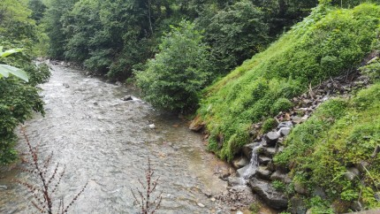 | 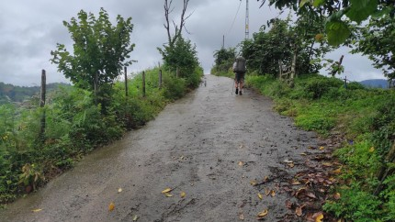
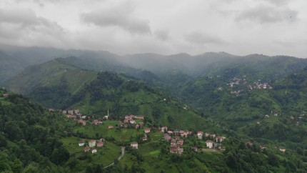 | 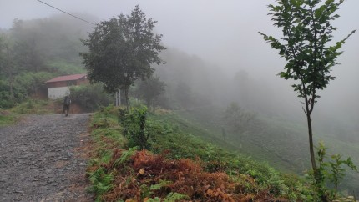
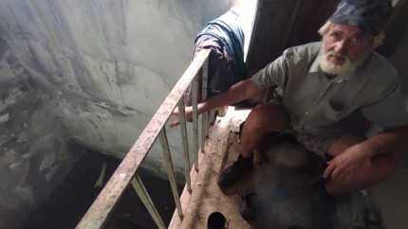 | 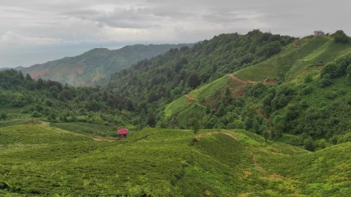

10 июля.
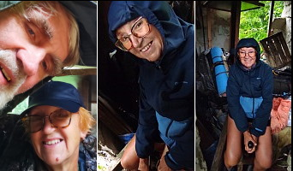
Встали в 5.30, только умылись - пошел дождь. Спрятались в палатке, переждали. Когда дождь стих, позавтракали и вышли в 8.30. Пошли по треку траверсом, не теряя высоту. Уже поспела ежевика, собираем на ходу. Мы шли по хорошей грунтовой дороге, было тепло, даже солнышко проглядывало. В 10.30 поднялись до высоты 600м и пошли на спуск. Дошли почти до маршрутной точки 50км, в 11.30 спустились на полянку на перекус. Только успели перекусить, опять закапало. Водитель проезжающей машины спросил, есть ли у нас проблемы. С ним ехала его мама. Потом мы проходили мимо их дома, оказалось, что водитель хорошо говорит по-английски, мы поговорили. Бабушка угостила нас печеньем и домашним сыром. Только отошли - налетел ливень, прятались под деревом. Ливень быстро закончился, через пол-часа, выглянуло солнышко, но ненадолго. Следующий ливень мы пережидали в будке на подходе к Hara. Сначала будка мне показалась маленькая и забитая хламом, мы постояли под деревом, дождь не кончался, и Волк влез в эту будку с рюкзаком и меня втащил. Мы даже удобно там устроились на мешках и просидели 2ч. Читали книжку, и я уже начала замерзать, на улице +22, а одежда вся мокрая. Потом дождь ослабел, и мы пошли дальше к Findikli, к морю. Народ собирает и сдает чай, несмотря на дождь. Река вздулась, поднялась на несколько метров и неслась с бешеной скоростью. В 17.20 подошли к городу, опять начался ливень, мы пережидали его на лавочке у красивой поилки под крышей. Дождь притих, мы вышли к дороге и свернули через мостик. Проходили много магазинов, купили хлеб, бобы, йогурт, сыр, наш обычный набор. Перешли дорогу, парк там еще молодой, только лавочки стояли, и дождик моросил. Прошли 800м дальше, перекусили у выхода из подземного перехода. Надо было набрать воды для стоянки, Волк сходил за водой через дорогу, попал на территорию жандармерии через дырку в заборе, дежурный на воротах сначала испугался – чего это я иду не с той стороны, да еще и в плаще – потом обыскал, а потом уже разобрался, дал подзарядить мобилку, налили мои бутылки и еще бутылку сверху чистой воды. Мы прошли немного дальше, под деревьями у моря были перевернутые лодки, маленький пляж. Там и встали на стоянку под деревьями. Море бушевало, бились огромные волны. Решили, если будет дождь, остаться на дневку. В Батуми тоже был ливень, в Киеве - страшная гроза, заливало Краснодарский край, в Сочи и Анапе - шторма, такое лето. Рядом был тент, под ним и готовили ужин. Море ревело громче машин на дороге.

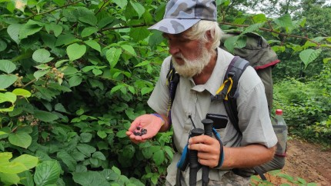 | 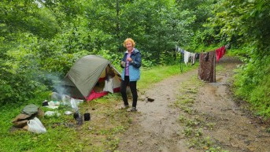
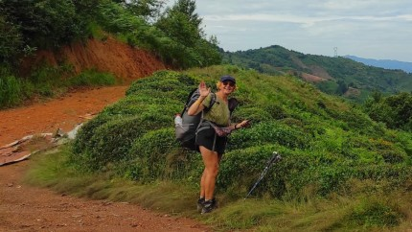 | 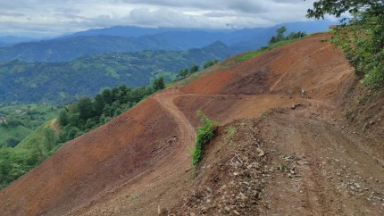
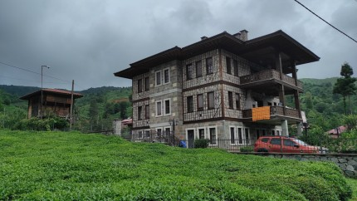 | 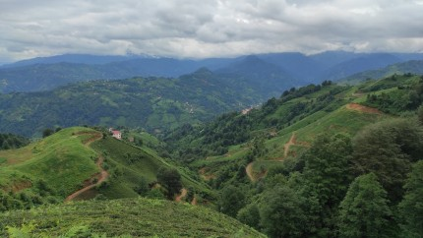

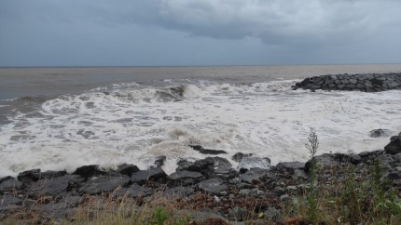 | 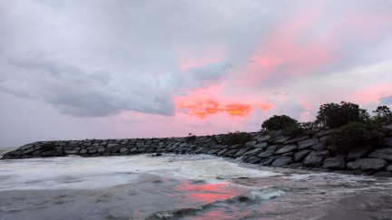

11 июля.
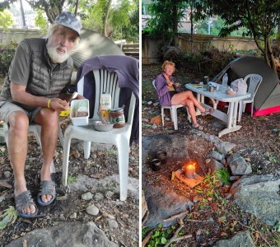
Утром приготовили завтрак под тентом. Сушимся, выглянуло солнышко, поставили заряжать электронику. Я сходила в ближайший магазин, товаров там почти нет, надо идти в центр Финдикли. На пляж пришла девушка из Анкары с отцом, мы немного поговорили, она сказала, что тоже любит кемпинг, обещала вечером еще зайти поболтать. Я сварила супчик на обед, сходила до центра, там 3 магазина, накупила всего - курицу, варенье, овощи, сок, мороженое. Пришли ребята, сели за столик рядом. У одного жена русская, он угостил нас пивом и чипсами. Потом они принесли нам столик. Погода налаживалась, море успокоилось, но еще грязное. Воду я брала в кафе через дорогу. На дороге жарко, а у нас на пляже прохладно и дует ветерок.

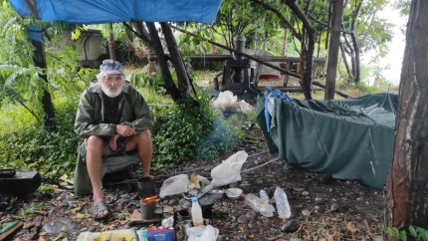 | 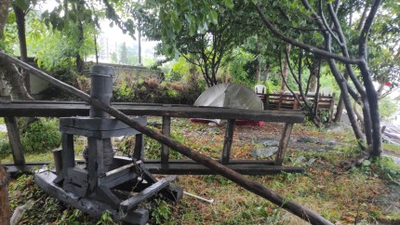
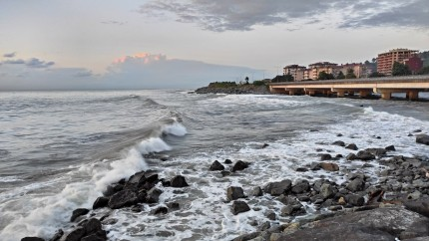 | 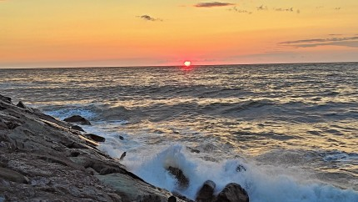

12 июля.
Проснулись в 5ч, уже встало солнышко. С трудом запихнули кучу купленных продуктов в рюкзаки, скоро дойдем до Хопы. Вчера забронировали апартаменты в Батуми. Сначала мы шли вдоль трассы до мостика, перешли дорогу подземным переходом и пошли к треку с небольшим подъемом. Вышли на трек и к 10ч поднялись на высоту 300м. Вдоль дороги все собирают чай, стригут его ножницами с мешком. Мы прошли по хребту, начали спуск, в 11.50 сделали перекус под кустом, сварили макароны с курицей и кофе. Еще немного поднялись в гору по треку, на карте этой дороги нет, и пошли вниз к речке, там есть завод чая. Мы перешли по мостику, прошли Sumer и свернули на боковую дорогу к мечети. За мечетью - густые заросли орешника, мы прошли по дорожке через кладбище и в 15ч заныкались в кустах почти у речки. Поставили палатку и залегли. Прошли 12км.
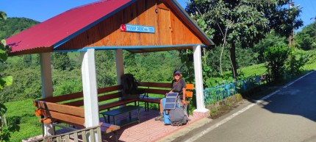 | 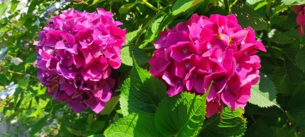
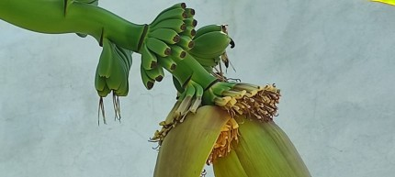 | 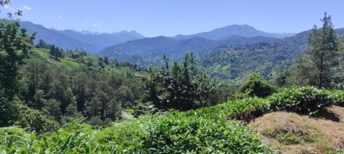
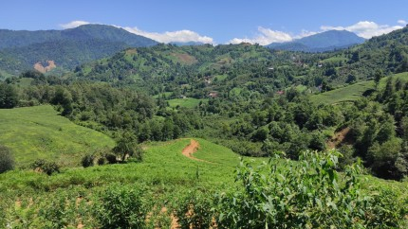 | 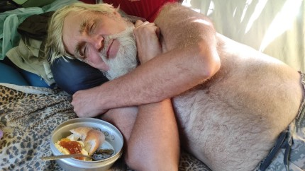
13 июля.
Волк опять разболелся, рвота и понос и неизвестно почему. Принимал те же таблетки, что помогли прошлый раз. Было жарко, мы читали книжку. После обеда Волку полегчало.
14 июля.
Вышли в 7.42, пошли по дороге к треку. Прошли деревушку и маршрутную точку 30км. Потом шли по дороге, которой нет на OSM. В одном месте мы хотели срезать, но дорога закончилась, пришлось лезть по чайным посадкам наверх на дорогу. В 9.36 мы посидели возле мечети, в 10ч были на перевале. Опять шли по дороге, которой нет на OSM. В 11.30 встали на перекус на полянке, рядом поилка. Посидели до 13ч и пошли вниз к речке к д.Kavak. Зашли в пекарню за хлебом, рядом есть магазинчик. Перешли мостик, опять встречный водитель машины доказывал, что в Хопу мы здесь не пройдем, надо идти вдоль моря. Никто пешком здесь не ходит, а для машин дороги и правда есть не везде. Мы вышли на трек и пошли вдоль реки. Искали стоянку, в одном месте была очень узкая полочка. В 14.15 дошли до подвесного мостика через речку, а за ним - хорошая стоянка даже со столом, и родник рядом. Мимо проходил мужик, сказал, что он хозяин этого сада, и конечно можно поставить там палатку. Мы почитали книжку, потом приготовили ужин. Наконец я открыла свою халву, вчера ее не ела, чтобы не дразнить больного Волка. Я купила по скидке рыбу в баночках TON, вкусная, но баночка очень маленькая. Прополоскала у родника пропотевшую рабочую одежду. Сегодня прошли 12км, нам осталось пройти меньше 20км до границы.
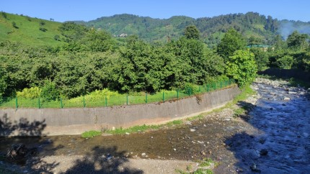 | 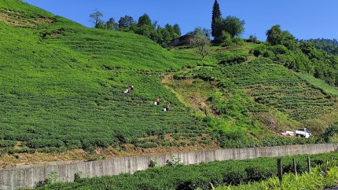
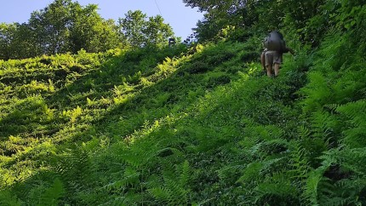 | 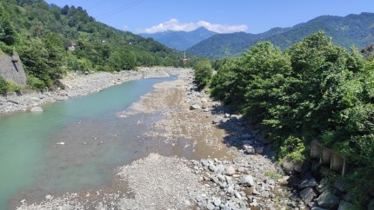
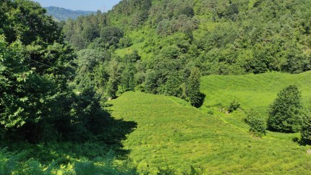 | 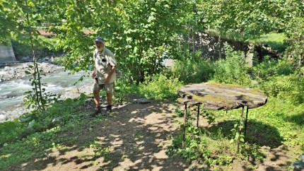

15 июля.
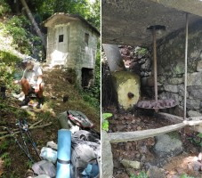
Утром нагрели воды, помылись и вышли только в 9.15. Пошли по дороге вдоль речки, прошли Senkoy, рыбный ресторанчик, пошли к д. Ulukent.
Перекус сделали в 13.14 около старой мельницы, поднялись к ней с дороги. Мельница закрыта на замок, но ей еще пользуются, рядом просыпана
кукурузная мука. Внутри видны механизмы, внизу - водяное колесо. Прошли маршрутную точку 10,8км, повернули налево к Kozluca, там начинается дорога, которой нет на OSM. Пропустили поворот и вышли к молодым посадкам чая. Дорога закончилась, мы пошли по склону, по тропинке между чайными кустами. Потом продирались через кусты и ежевику, чтобы выйти на дорогу, на перевал на высоте 578м.
Затем стали спускаться, уже было видно море. Возле дома набрали воды и встали на стоянку на боковой дороге на высоте 452м в 16.26. Прошли 14,9км. Лучше было бы идти через молодые посадки, на спутниковых снимках они рыжего цвета. Поставили палатку, ужин, в 18ч были уже в палатке.
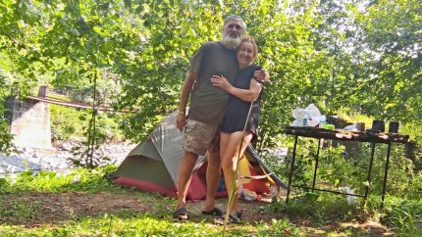 | 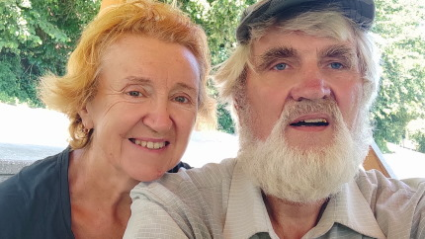
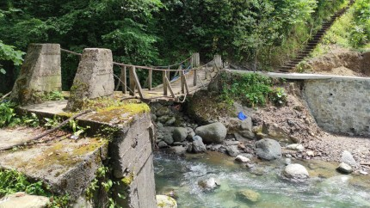 | 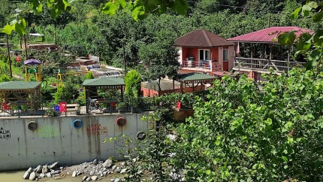
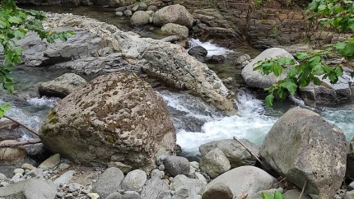 | 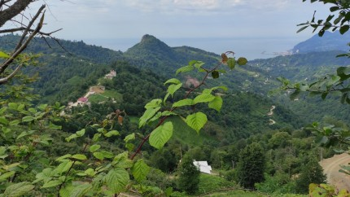
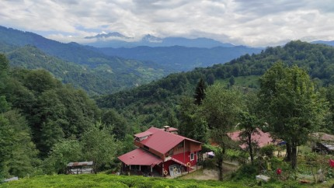 | 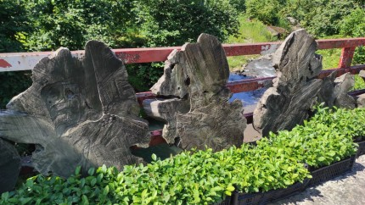

16 июля.
Проснулись в 5ч, солнышко. А к 10ч по прогнозу обещали дождь. Собрались и вышли в 7ч. Пошли вниз к морю, по дороге собирали ежевику.
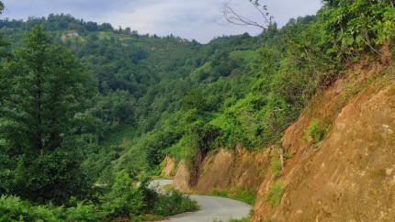 | 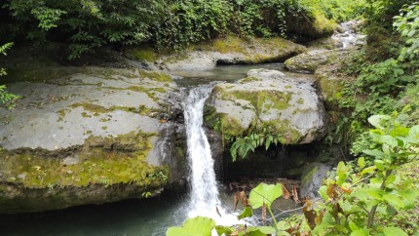
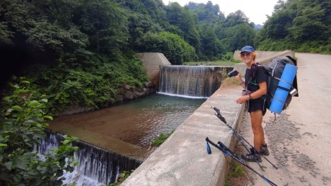 | 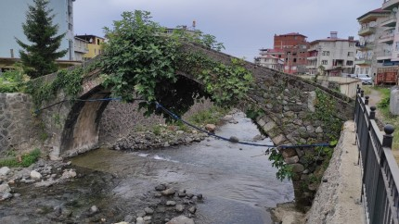
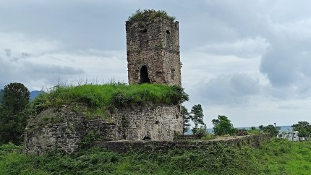 | 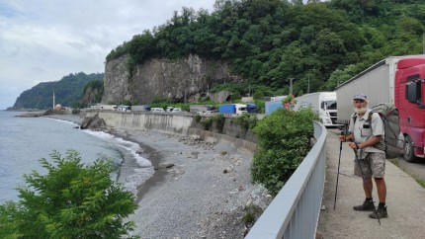

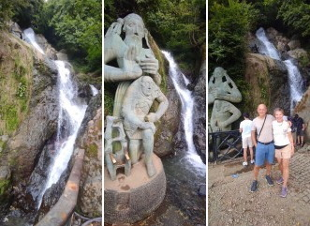
Дошли до Хопы, посмотрели, что на стоянку там встать негде, на дороге стоят колонны грузовиков, по берегу - промзона. И решили сразу пройти границу и встать на стоянку где-то в Грузии. Доехали на маршрутке от Хопы до г.Кемаль-паша, билет стоит 20 лир. Там большой Стамбул-базар, сегодня воскресенье, я опасалась, что в понедельник он работать не будет. Маршрутка уходит по заполнению.

Базар растянулся вдоль трассы, в 4км от границы, сюда ездит отовариваться, в том числе продуктами, много народу из Грузии. С трудом нашли Волку новые шорты большого размера за 150 лир и теплую флиску с капюшоном за 250 лир, а то у него с собой совсем не было теплых вещей.
Зашли в магазин, я купила большую упаковку сыра (надо было брать еще больше), кофе, курицу, сок и булочки на перекус. Зашли в локанту, там все дорого, порция мяса с овощами - 80лир, грабеж. До границы мы дошли пешком, переход происходит в двухэтажном стеклянном здании, сначала проходили турецкий контроль, потом грузинский. Очень много народу, идут сплошным потоком, с грузовыми тележками и баулами. Турецкую границу
мы прошли быстро, а на грузинской стороне застряли, там девочка, наверное, никогда не видела украинский паспорт, Волку велели отойти в сторонку. Потом пришел начальник, ткнул пальцем, и Волка пропустили. В очереди на паспортный контроль мы познакомились с Олей и Владиславом из Златоуста,
они сейчас живут в Батуми. Владислав раньше ходил в горные походы, они очень нами заинтересовались. Мы зашли в кафе, как раз дождик пошел, они угостили нас чаем и ачмой, валюту мы еще поменять не успели. Потом они довезли нас до Гонио и мы встали на стоянку на пляже за крепостью, под пальмами. Сегодня было ветрено, море штормило. Там, откуда мы пришли, все затянуло тучами, а здесь сухо и хорошо.
Рядом стоял автодом немцев, мы познакомились, они давно путешествуют, лазают по горам.
Они предложили поделиться с нами водой и взяли на зарядку наши мобилки, у меня уже оставался 1% заряда.
Пришли 2 собаки и улеглись рядом.

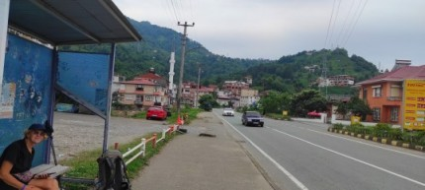 | 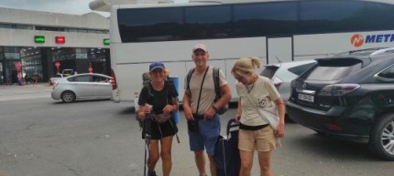
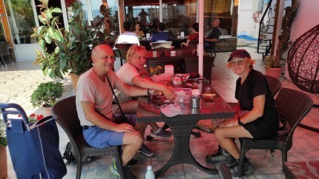 | 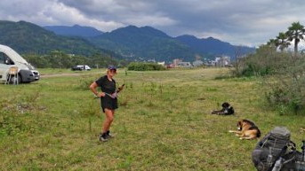
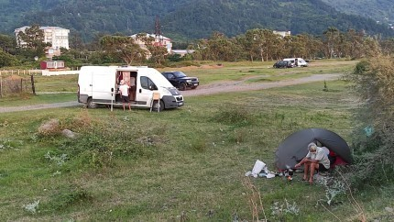 | 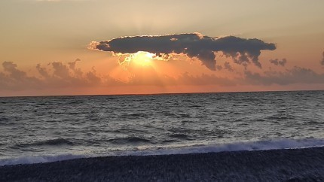

Все – мы уже в Грузии. Первая часть похода пройдена. На навигаторе 752 км. С 21 мая по 16 июля 1923г.
Дальше по плану у нас отдохнуть пару дней в Батуми и идти по Сванетии, еще примерно столько - же.
Но там горы повыше, это была только разминка.

